学习记录

2017-7-16 周六

学习了mysql的全文检索使用的方式。

2017-7-16 周日

搭建Springboot web示例，集成mybaits，druid，mysql，还集成了一个github上的mybaits分页插件，挺有研究价值，但研究。

2017-7-17 周一

研究了一下linux上安装docker，期望能远程连接docker 但是失败了。最后下载了redis和java的镜像 用于以后研究。

2017-7-18 周二（有所成就）

研究了docker的项目部署，总结几点为：安装java镜像、mysql镜像，写了一个简单的Dockerfile将上周日写的Springboot示例便以为一个镜像并运行，然后学习了docker之间的容器互联，web项目容器与mysql容器连接的这个问题研究了比较久，不过最后还是搞定了，Springboot项目完美的运行了起来，开心！

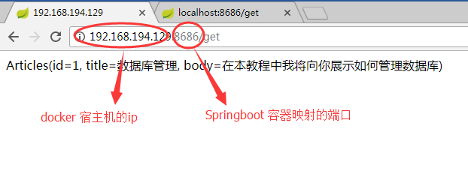

步骤：

1.将项目打包并上传到linux服务器

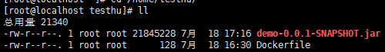

2.编辑Dockerfile文件

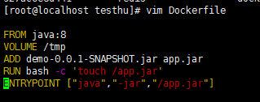

3.根据Dockerfile创建Springboot项目镜像

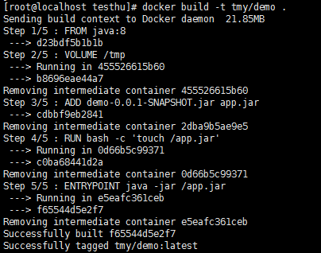

4.启动mysql镜像，创建一个容器，并设置root密码为111111



5.启动java项目镜像，并与mysql容器连接，映射宿主机8686端口；



注意：项目的数据库连接配置要注意，看下图。

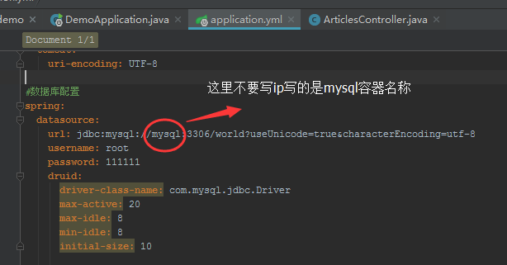

引申：docker进入mysql容器进行操作的命令

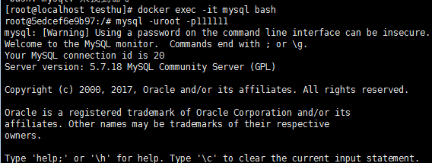

今天在windos的docker完成了在docker中pull了一个centos镜像 并将其配置为了可以ssh远程连接的新镜像。

写一个计划：研究下docker如何做到自动部署，以及保证迁移时环境一致

2017-7-19 周三

学习了如何在docker上为部署的Springboot项目添加日志。

步骤：首先我们在我们的Springboot项目中添加日志支持包

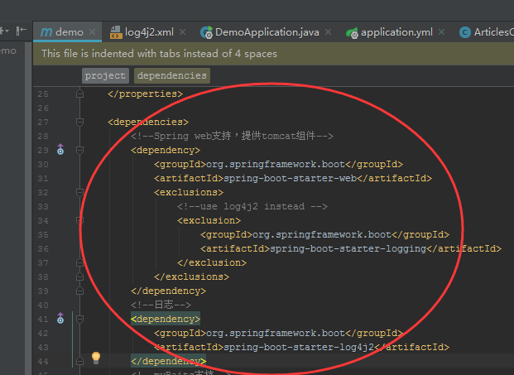

然后我们写一个log4j2的xml配置文件

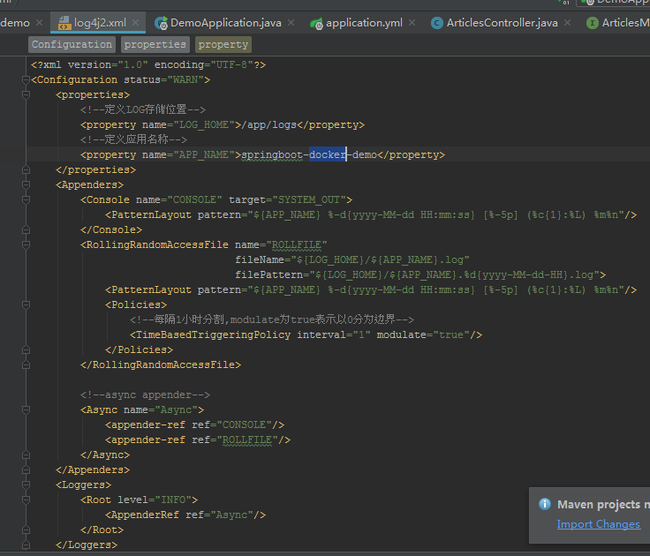

在我们需要查看日志的类中添加一行代码

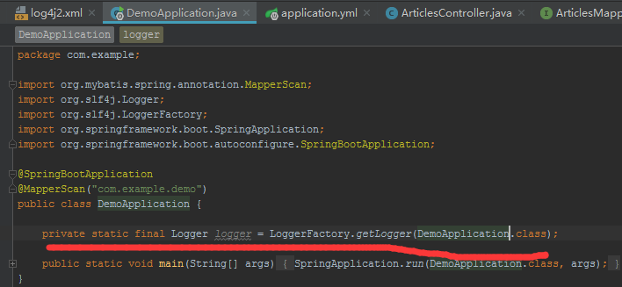

编写一个启动脚本文件runboot.sh



编写修改我们之前的Dockerfile文件

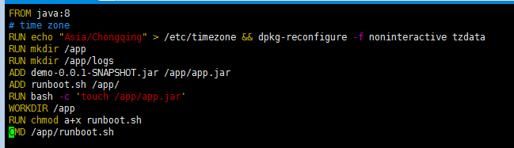

之后通过Dockerfile文件生成我们的镜像

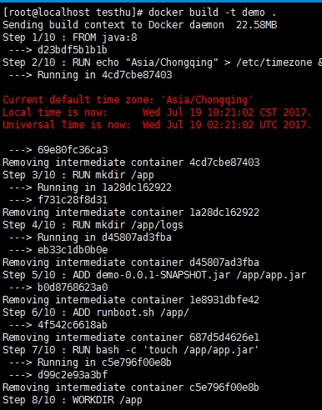

首先启动mysql容器然后运行我们的工程镜像





说明：-v参数就是配置log的参数

最后我们进入日志文件夹查看日志，成功！

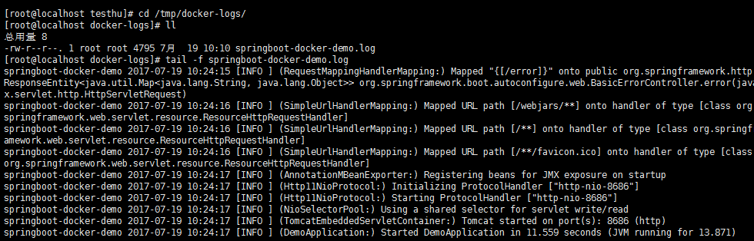

下午学习了ELK日志采集分析系统的环境搭建，但是没有搭好。还学习了docker+gitHub+Jenkins自动化部署项目，目前刚刚学会如何用github windos客户端上传项目到github服务器。

2017-7-20 周四

下午2：30

今天搭建了一个简单的ELK环境，有许多问题，可能是我的虚拟机内存太小了，**ElasticSearch**总会自动停止服务。

今天的docker自动部署遇到了一个大问题，就是我不知道怎么通过外网访问我本机。这样我就不能实现jenkins自动部署了。

下午7:10

下午发现了一款软件能够将自己的内网ip映射到外网，叫花生壳。但是免费的域名，一会儿端口就失效了，需要删除重新映射。但是总算还是将github更新的推送发到了jenkins上，但是新的问题出现了，就是需要写shell脚本，去运行更新的代码。

2017-7-21 周五

今天一天都在失败中度过，我的jenkins执行不了docker以及linux命令，因为权限的问题，网上没有找到资料哦，好难受。

2017-7-22 周六

下午 6:34

我成功了idea上更新到github的代码成功通过jenkins部署到我的虚拟机服务器上！

接下来我要将整个流程记录下来。

首先我们在docker 中 拉取 Jenkins的镜像。

docker pull jenkins

然后，我们开启一个gitHub的账号，并通过gitHub的客户端将我们的本地代码上传到gitHub，也可以直接用idea去提交代码到gitHub。我是先通过客户端上传的我的本地代码，然后用idea拉取的gitHub的代码。

最重要的部分，是配置jenkins。

首先，在使用jenkins之前 我们需要将下载的jenkins镜像包装一下，生成一个我们自己的镜像，

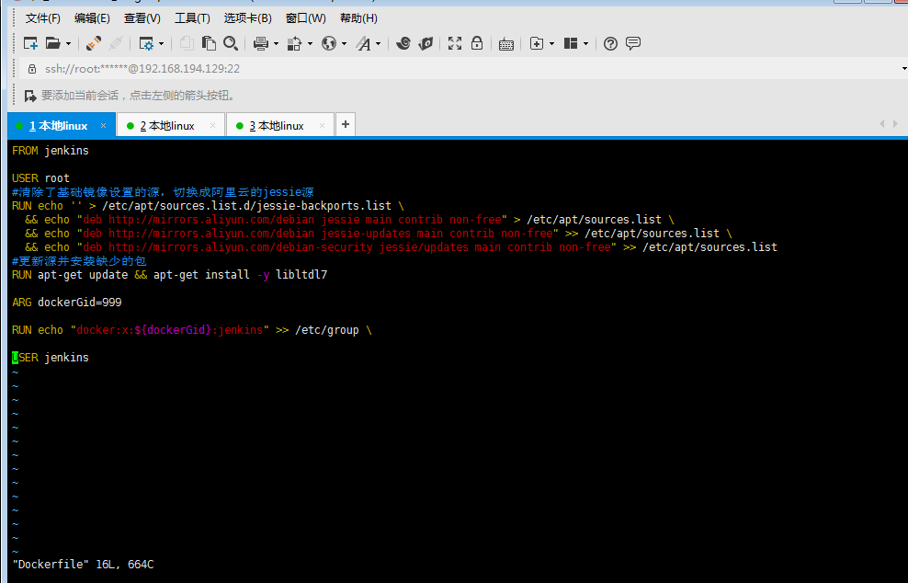

官方的jenkins镜像是基于debian jessie的，dockerfile最好把源切换成国内的，就是这里害苦了我，导致没有权限执行命令，以及找不到各种资源。

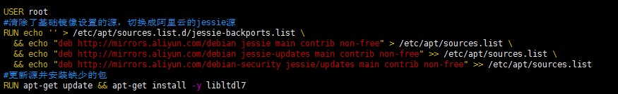

这一部分就是转换源 ，使得我们执行命令的时候不会因为找不到各种文件报错。

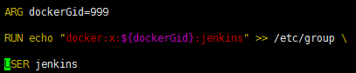

这一部分，是将jenkins在linux构建中使用的用户划分到docker用户组，使其能够执行docker命令。

然后就是构建自己的jenkins镜像。

docker build -t myjenk .

最后的 . 表示使用当前目录下的Dockerfile来构建镜像。

构建成功后，执行镜像，

docker run -d -p 8083:8080 -p 8086:8083 -p 50000:50000 -v /var/jenkins_home:/var/jenkins_home -v /var/run/docker.sock:/var/run/docker.sock -v $(which docker):/usr/bin/docker --name myjenk myjenk

这里做了端口映射，将jenkins的默认端口8080 映射到了8083

然后 我们访问虚拟机IP + 端口号8083 就能够访问到jenkins的主页面了

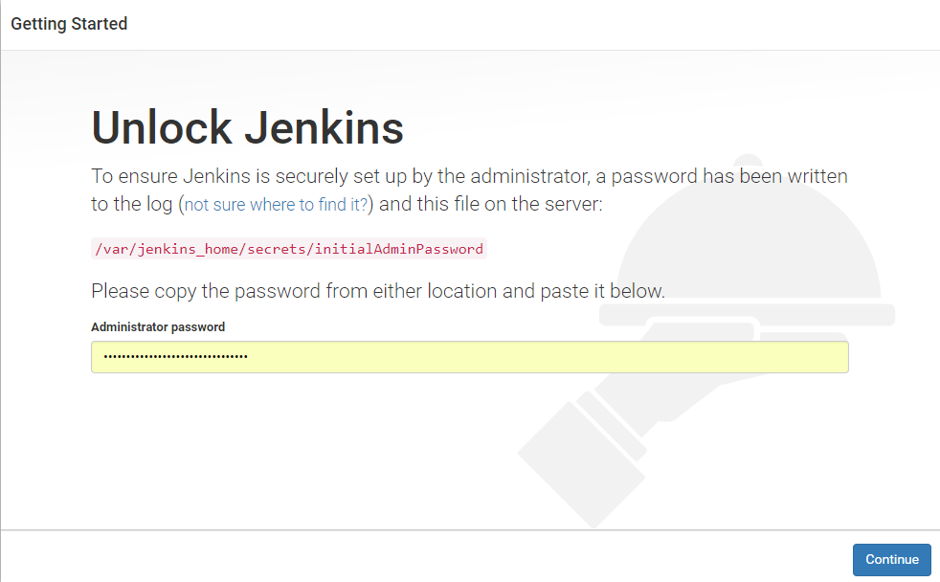

第一次访问需要去jenkins的工作目录下去取密码。上面已经给了密码所在的地方，打开文件就能开到密码，然后登陆。

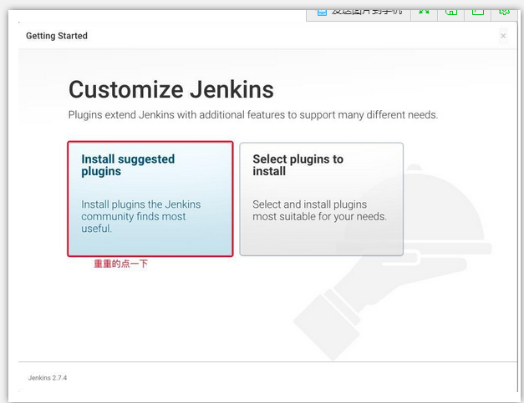

这里我们选择安装下建议安装的组件，等待安装完成后 我们需要建立一个用户。

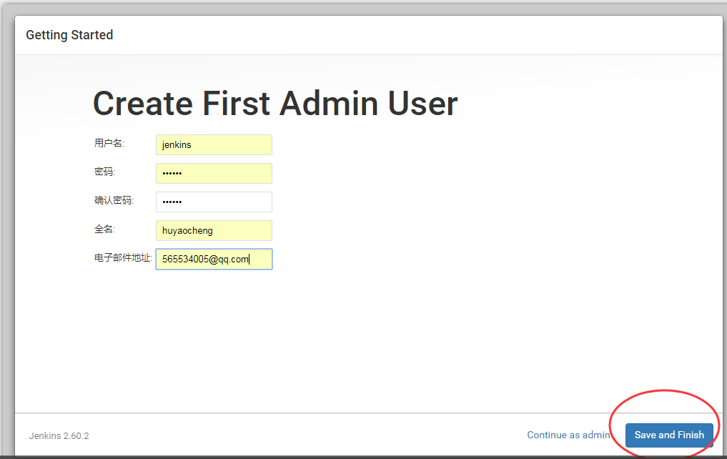

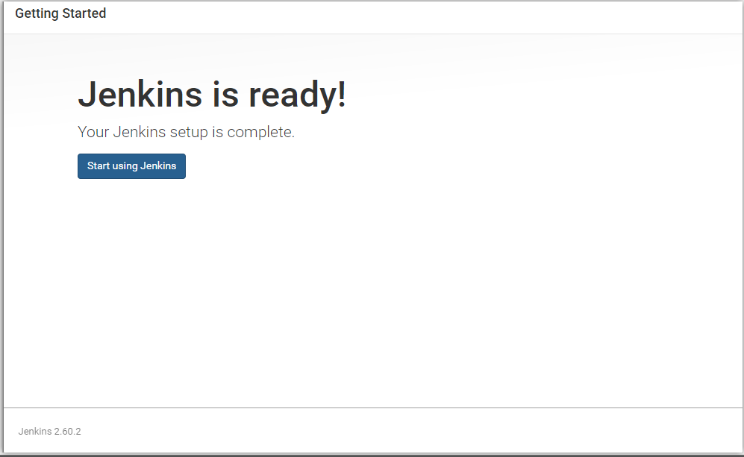

创建完成 接下来开始配置jenkins

首先我们需要先配置用户的权限。

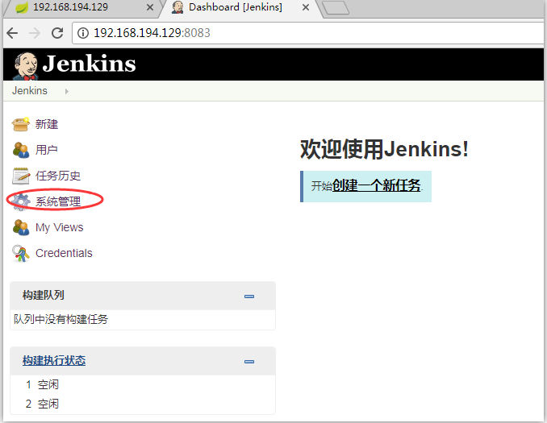

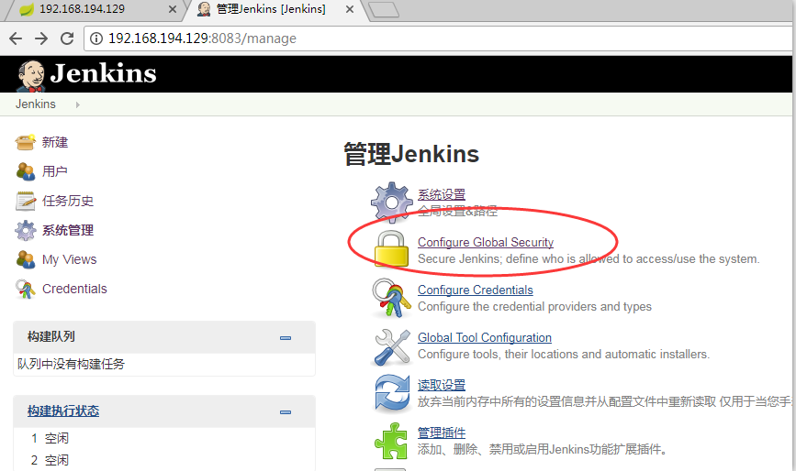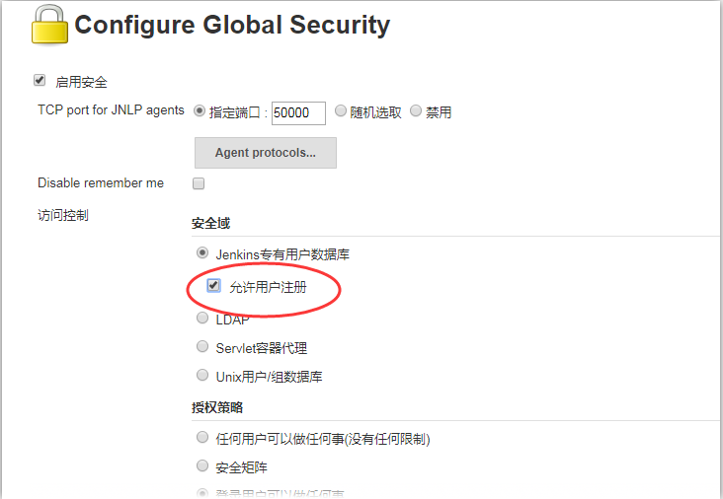

这里可以选择允许注册，可以开启几个账号，然后分配权限。也可以不允许注册。但是如果没有选择允许注册，需要下面将自己的用户分配权限，不然会导致登录不了jenkins。

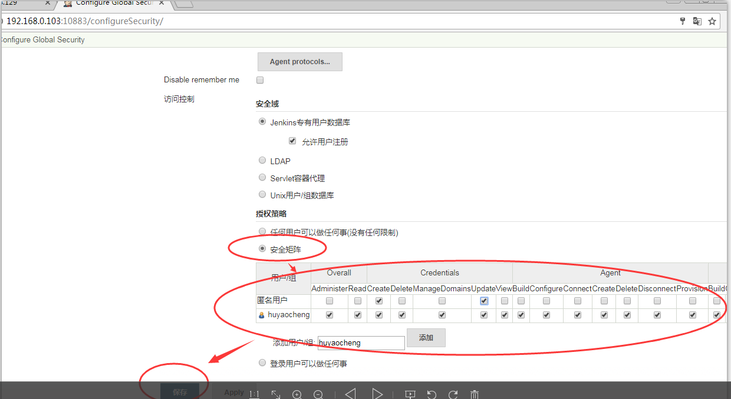

这里将自己的用户添加进去，否则登录不了jenkins。

然后，我们新建一个工程项目

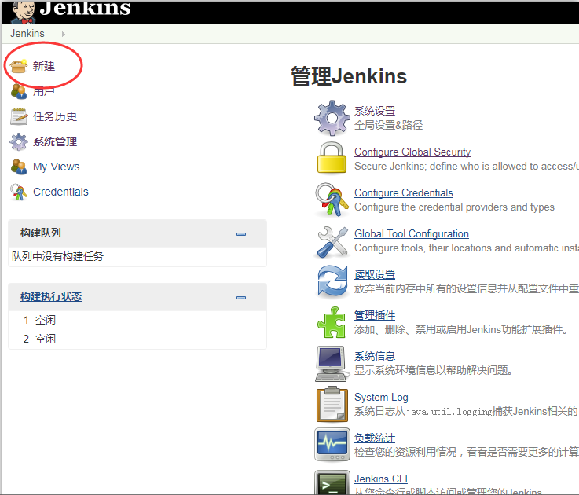

选择构建一个自由风格而的软件项目

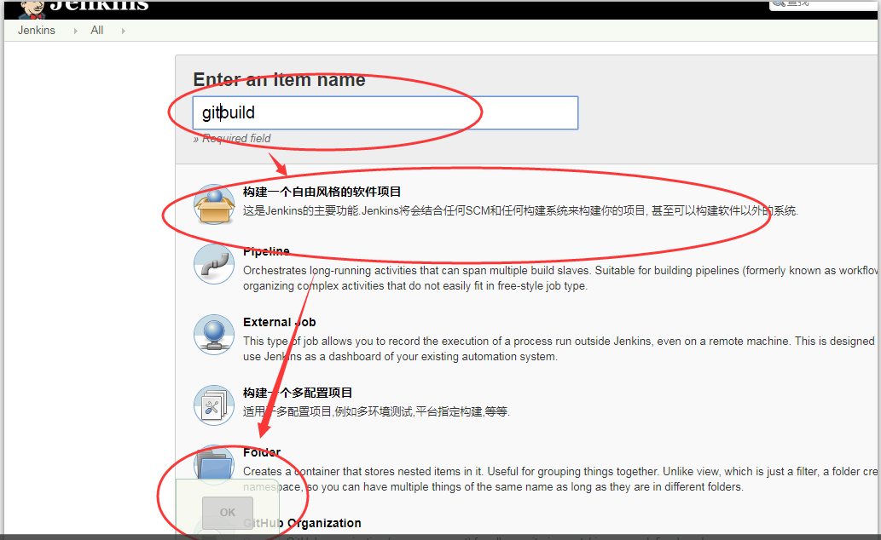

然后我们开始配置工程，首先我们需要到github上将我们的项目地址拷贝下。

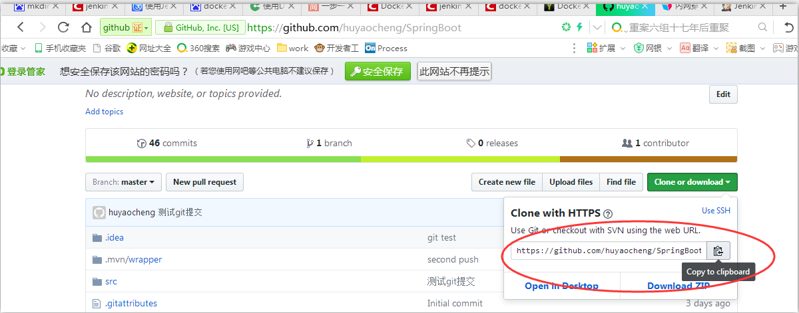

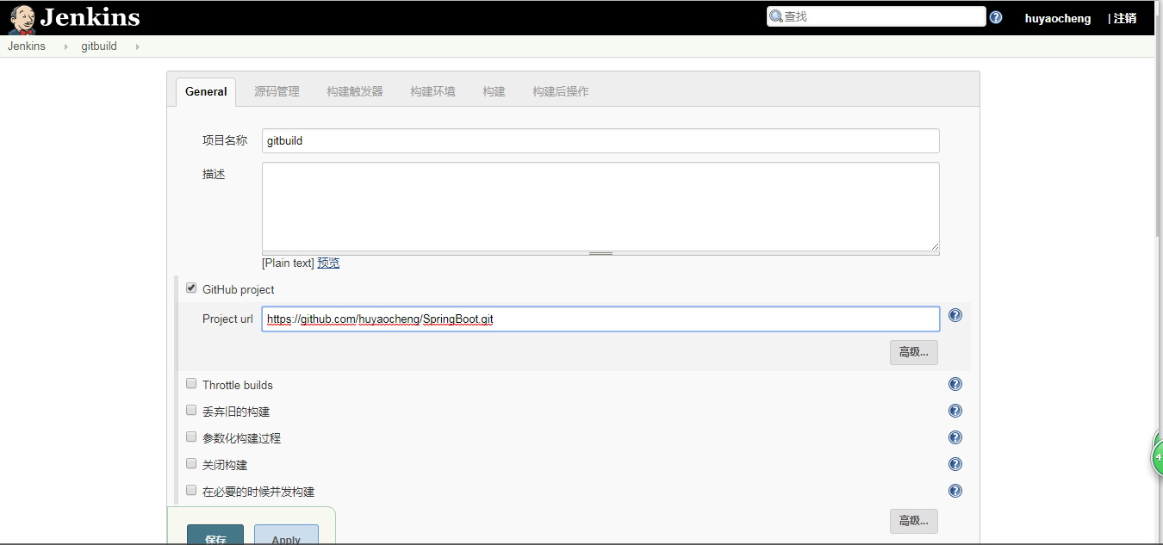

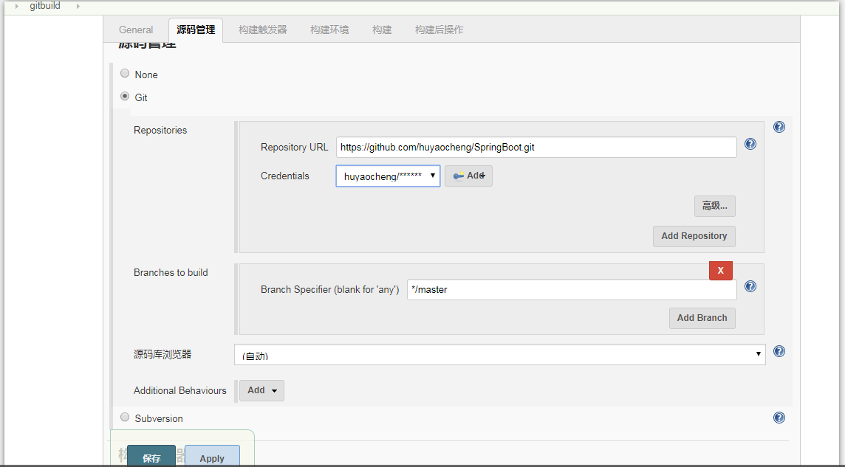

添加你的github账号

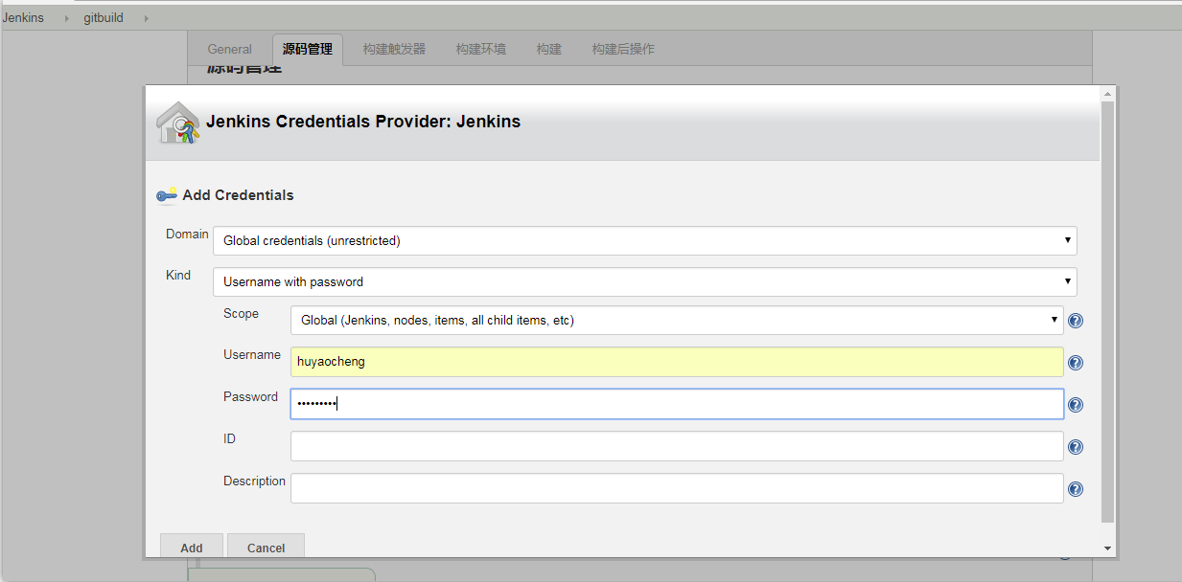

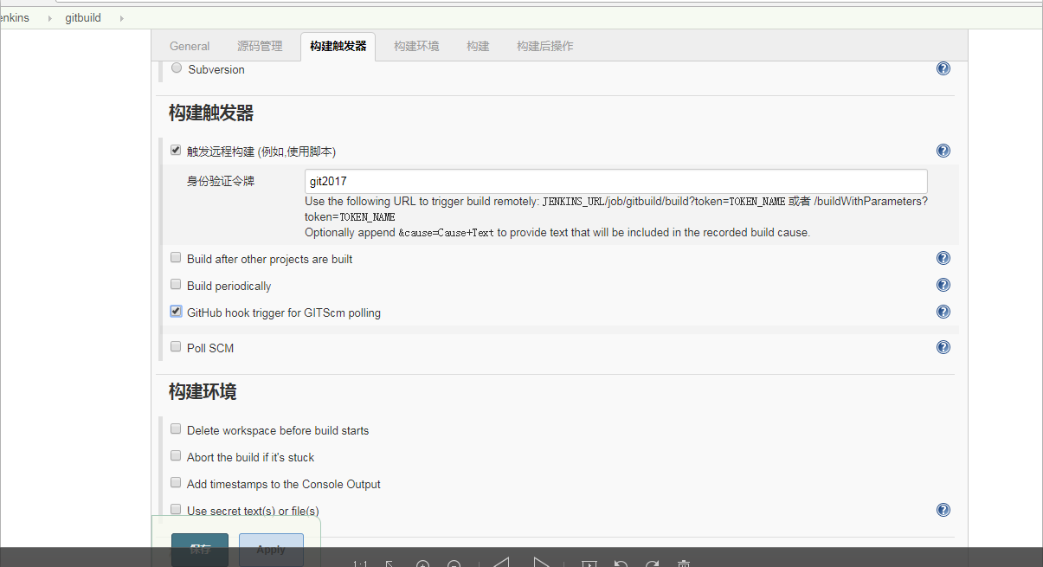

写好构建的shell脚本

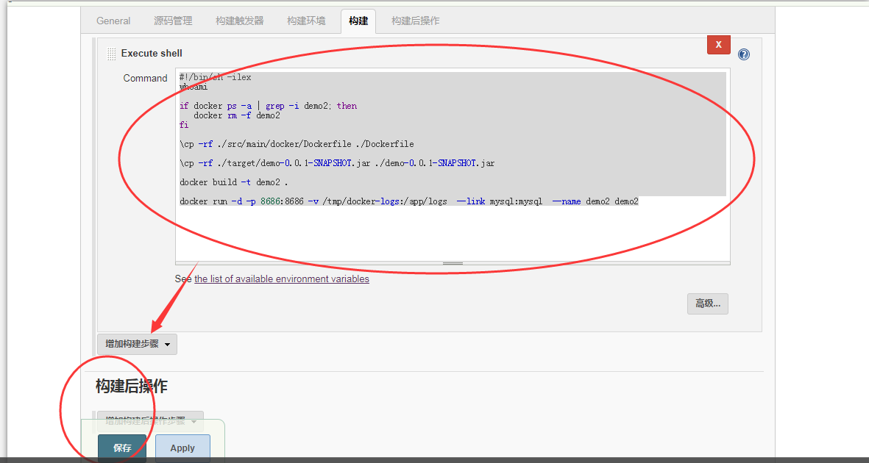

保存退出。

接下来我们需要另一个重要的步骤。

将我们的虚拟机网络映射到本机的本地局域网，然后再将局域网映射到外网，使github上更新的推送能够通知到我们虚拟机中的jenkins。

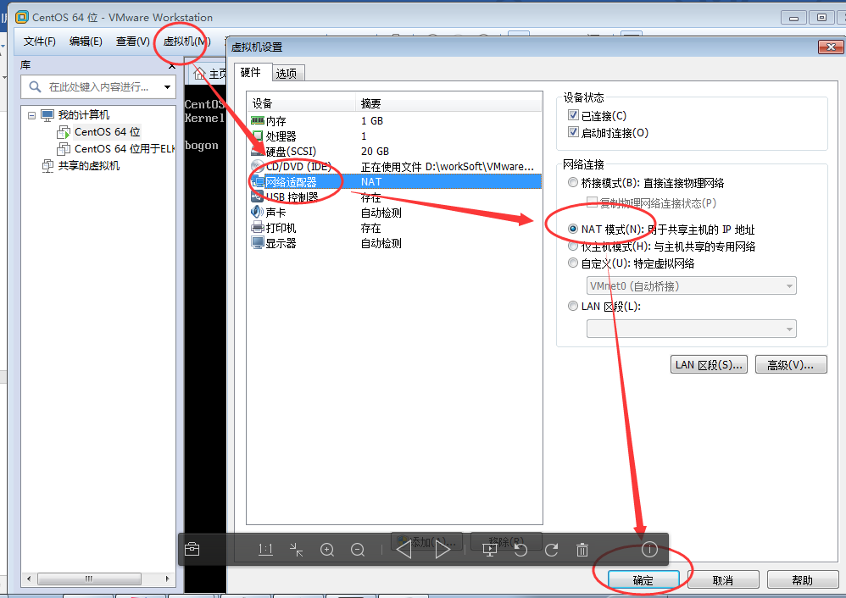

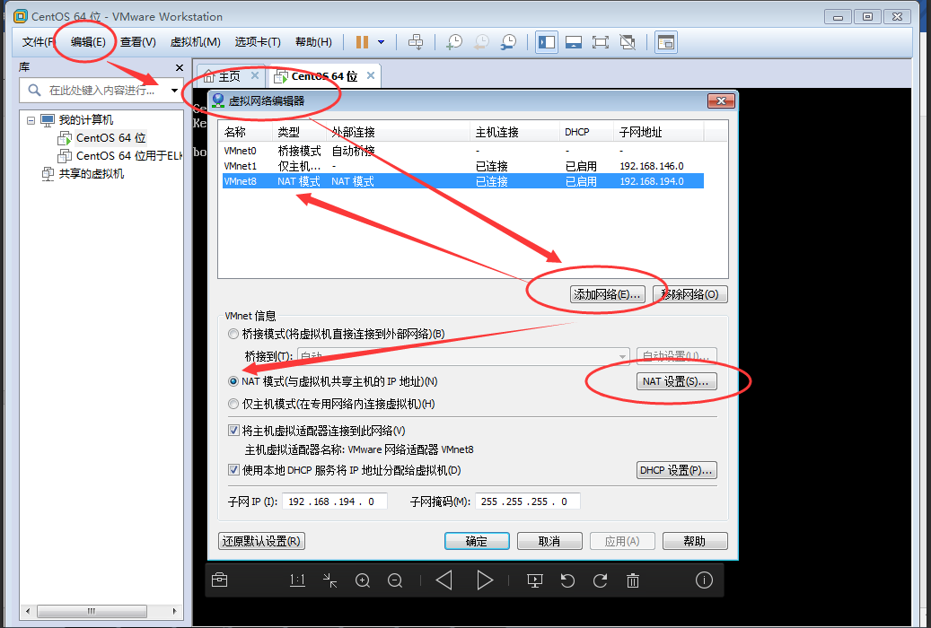

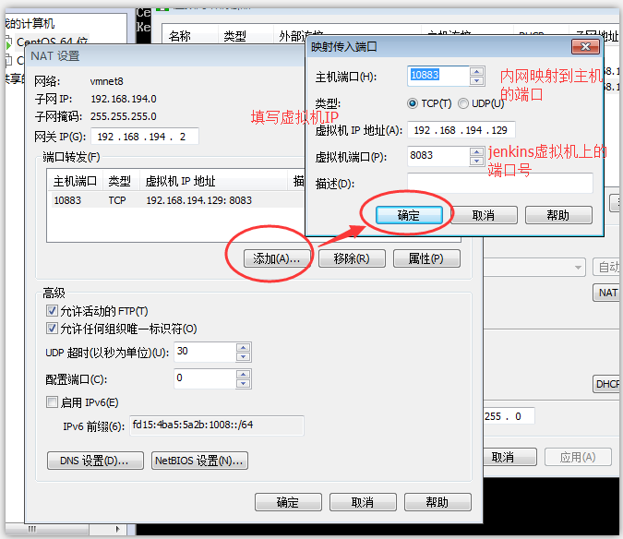

此时我们已经将虚拟机的ip端口映射到了主机的ip和端口

此时cmd下ipconfig查看下主机端口

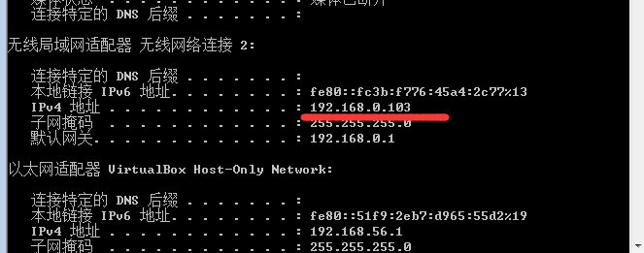

Ip为192.168.0.103 加上映射端口10883 访问

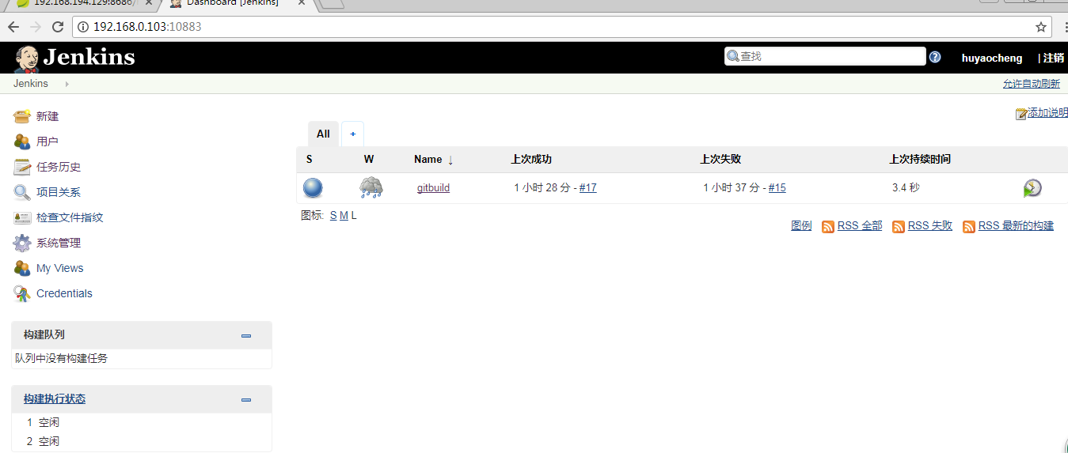

正常登陆 映射成功

登陆花生壳，然后注册账号 得到了一个免费域名 下载客户端 办理内网穿透。

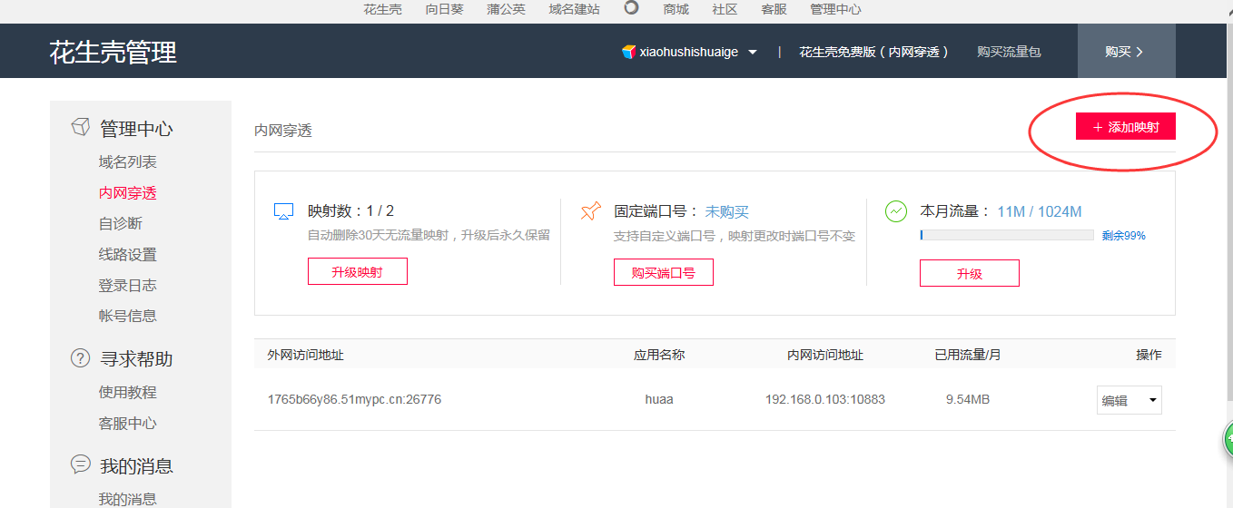

添加映射，将自己的主机ip和端口映射到自己的免费域名下。

然后用映射的外网域名访问jenkins

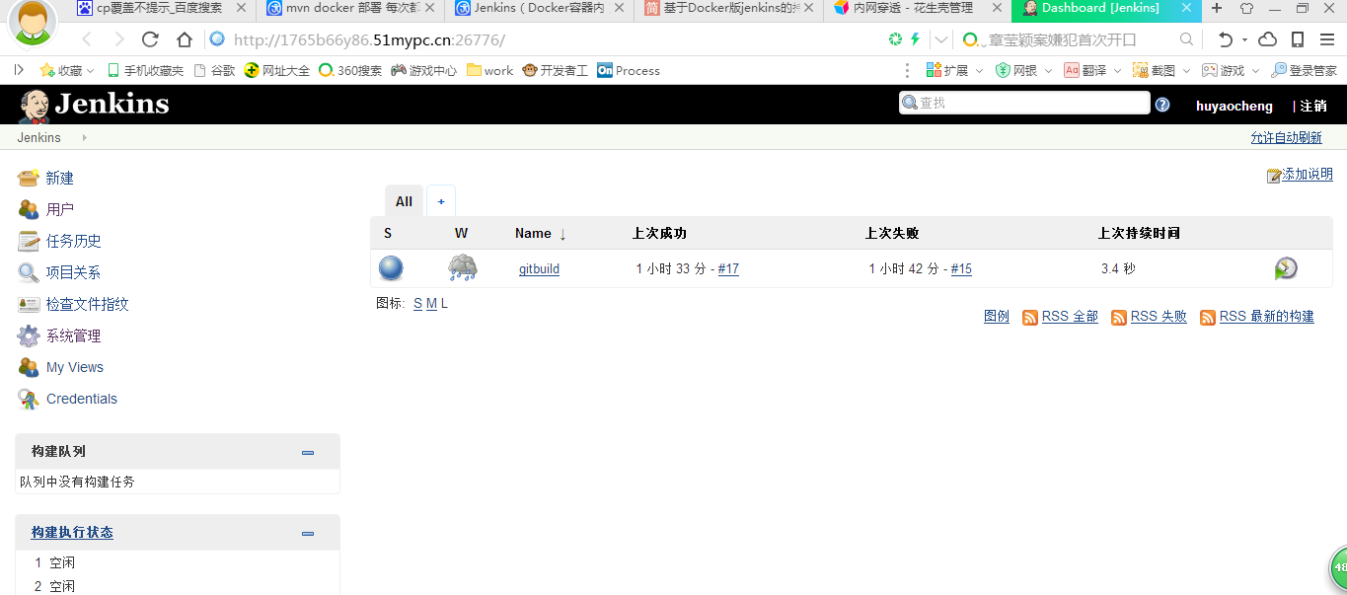

正常，说明映射成功。

然后回到github我们去配置jenkins接受github请求的地址。

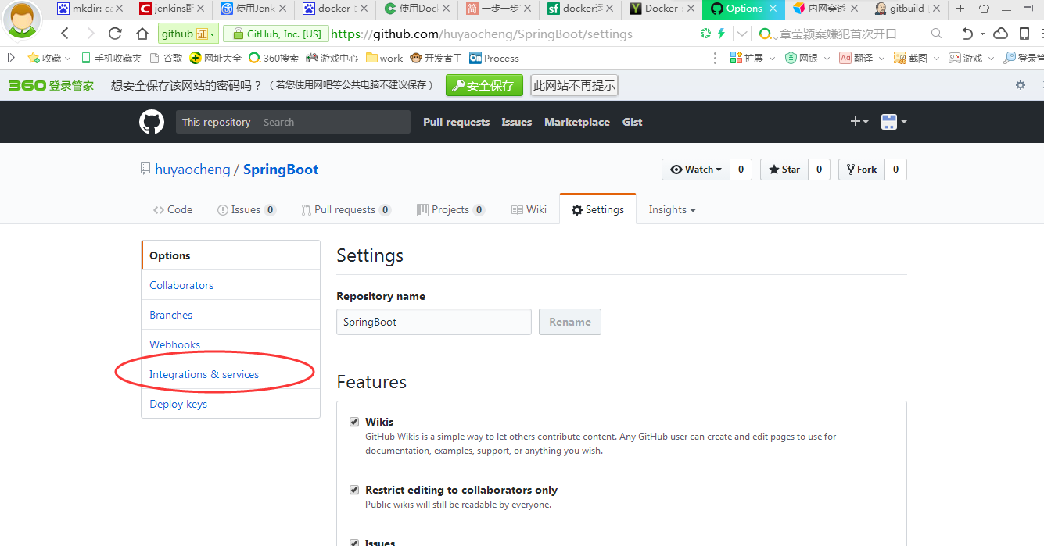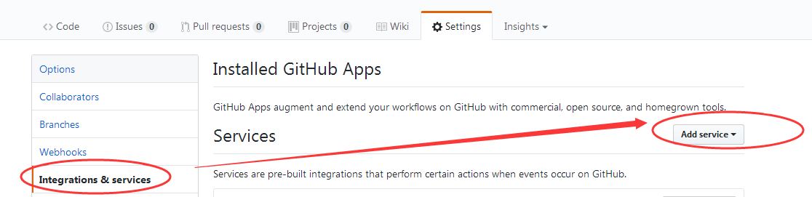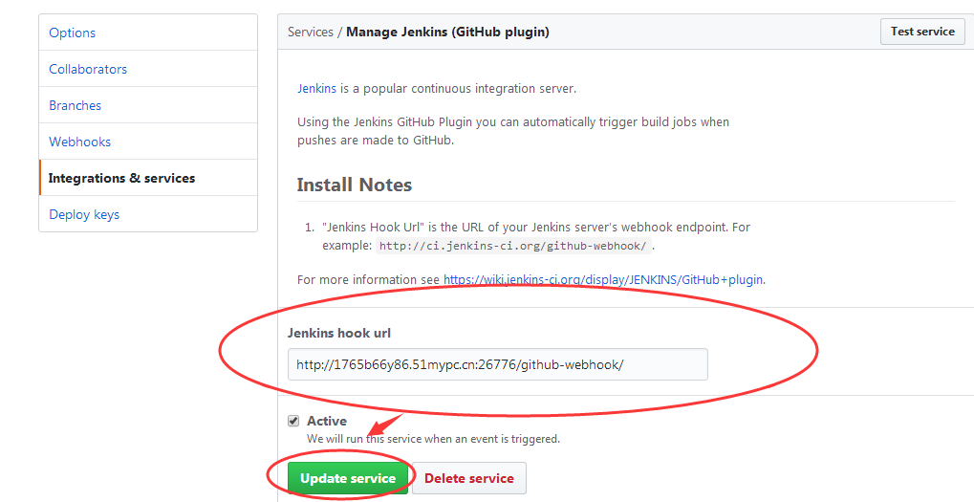

添加自己的花生壳上映射的域名后面加上/github-webhook/后缀点击修改服务。

然后我们回到idea中 修改我们的代码然后提交到github。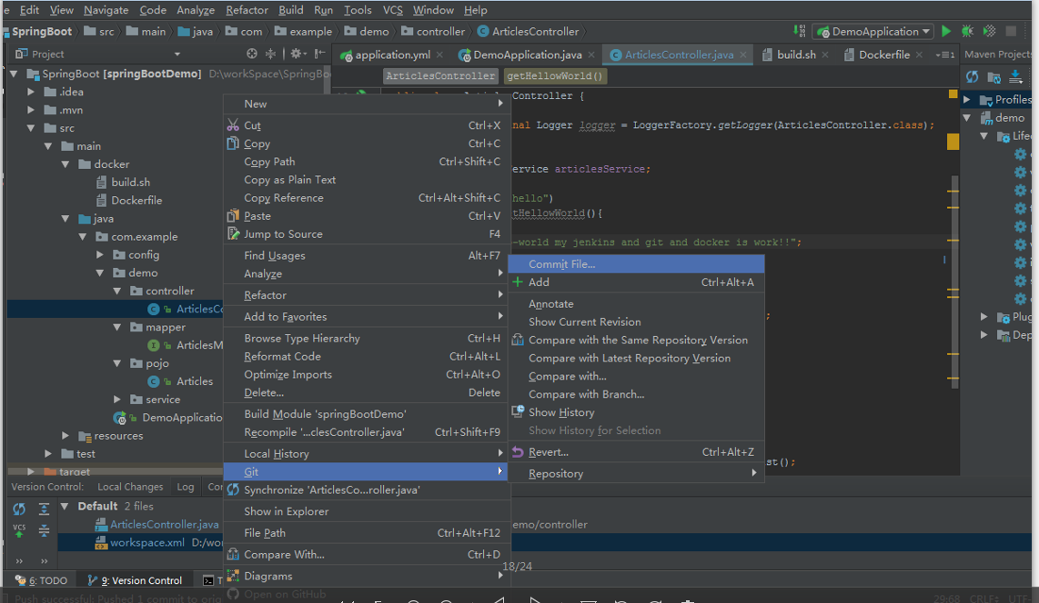

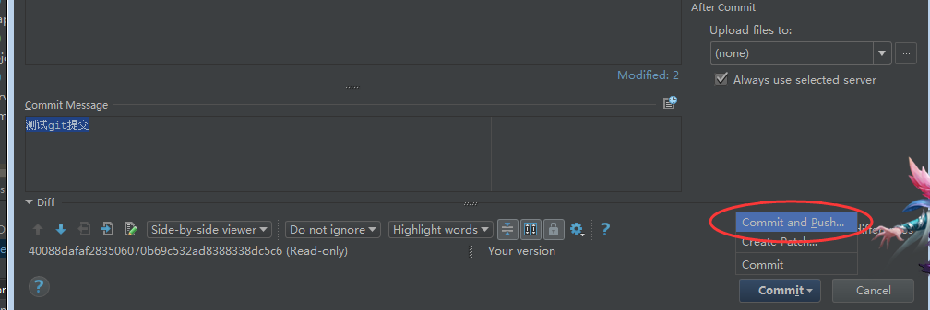

回到jenkins 然后等待。。。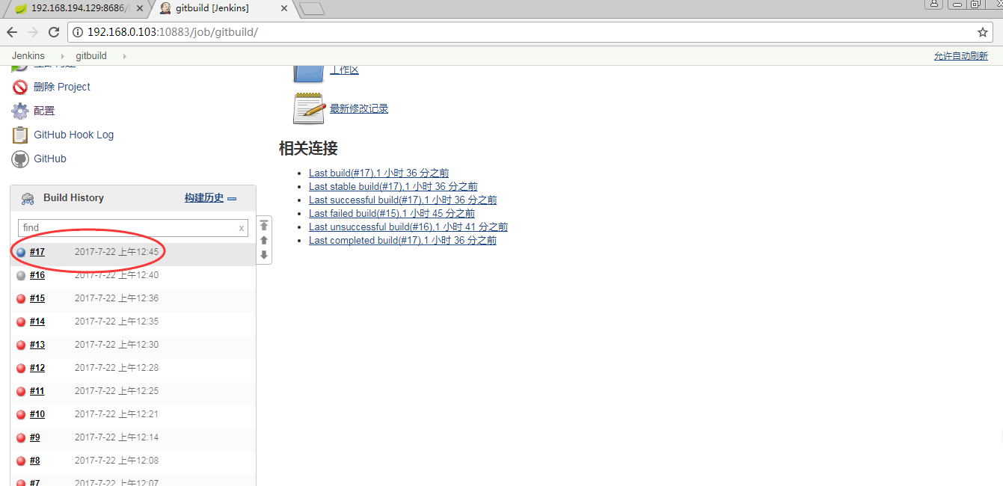

构建成功！！！！

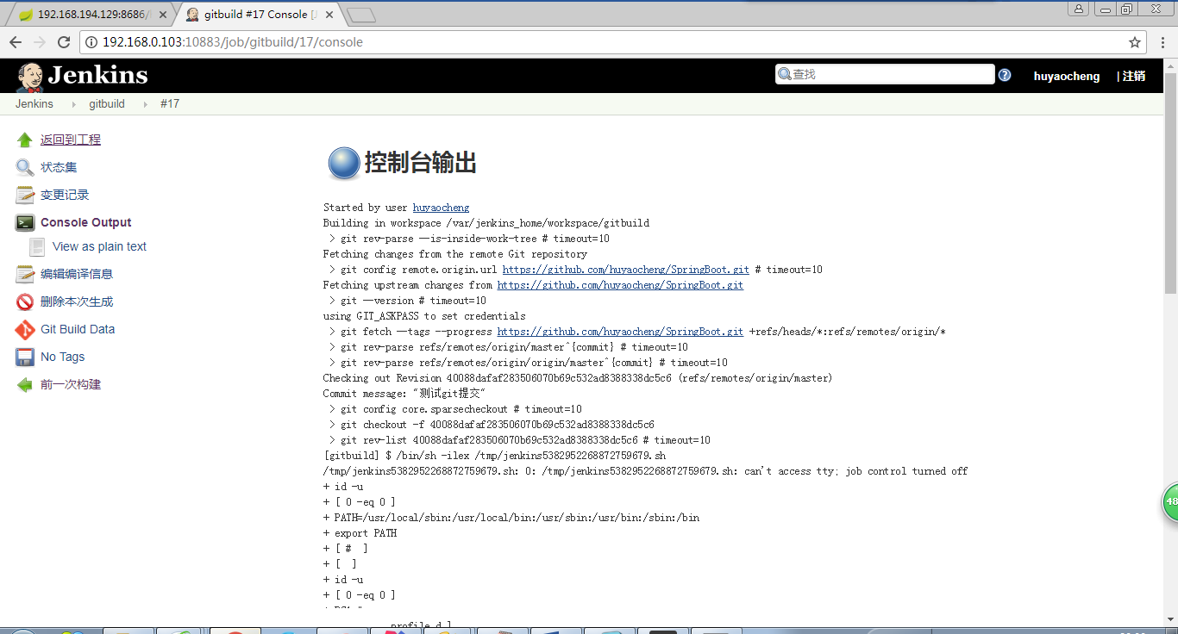

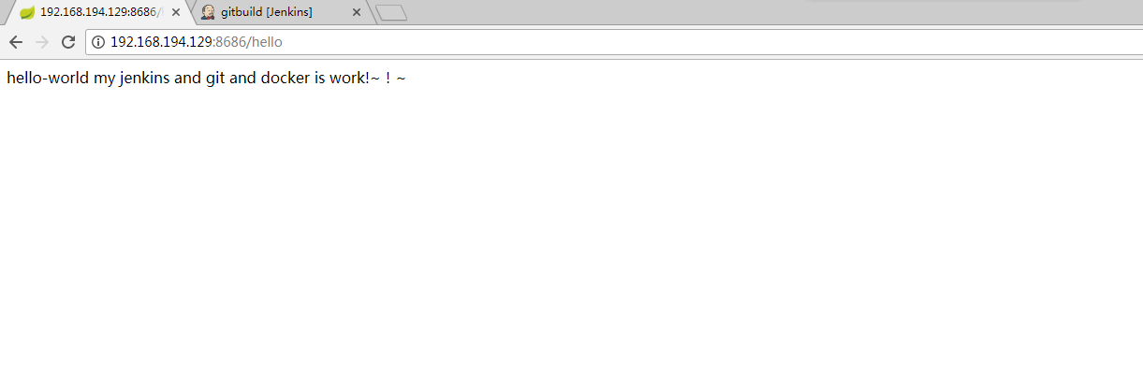

给自己的辛苦加油和努力点赞！！

写一个目标，优化整个流程，目前的问题：

1.使用docker 命令进行打包 每次要重新下载所有资源包，这个要改进。

2.整个流程还是不够优雅，比如maven打包的方式，是使用docker maven插件 还是在Dockerfile中打包 两者那个更好。

3.整个流程需要优化，知道那些事必须要配置的那些不需要配置

即将要学习的，Dockerfile文件的编写， 将整个项目的所有容器打包成一个镜像。

深入了解docker 使用以及原理，学习linux系统。

模拟完成一个docker项目的整个迁移，试验下docker的优点。

Jenkins+github+docker的分布式自动部署。

Docker与ELK的连用。

学习docker-compose

2017-07-26 周三

前两天有点开始忙起来，所以没有机会学习，今天有了机会，下午不是很忙。所以解决以及各之前有疑问的地方。

重新配置一了下jenkins 并确定以一个可以不用配置的地方

使用github的话，这里可以不用配置。

然后练习了在我的129 docker虚拟机上装了一个fileBeat并成功将日志发送到了130 的logstash上，这里配置文件配置错了，搞了半天，最后在<https://stackoverflow.com>上找到了答案。英文网站就是厉害啊，是时候学英语了。

练习了 ssh 连接 docker中的linux

2017-7-28 周五

今天抽空了解了一下 docker-compose插件 部署docker环境，并简单试验了一下。

安装docker-compose

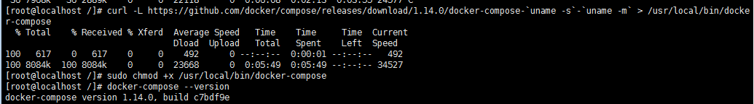

下载：curl -L https://github.com/docker/compose/releases/download/1.14.0/docker-compose-`uname -s`-`uname -m` > /usr/local/bin/docker-compose

赋予其执行权限：sudo chmod +x /usr/local/bin/docker-compose

创建docker-compose的可执行文件docker-compose.yml

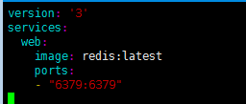

文件意思是拉取最新的redis镜像，并将6379端口映射到宿主机6379端口访问。

通过docker-compose启动docker镜像，可以看到镜像自动下载，并且在后台运行了。

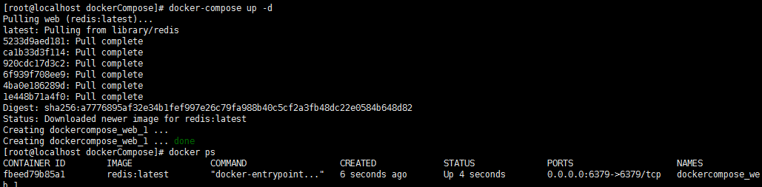

通过这个功能可以了解到可以使用docker-compose来瞬间搭建一个可用的docker开发环境，在也不用花费好久时间在新机器上搭建各种开发软件了。只需要一个docker，一个docker-compose就可以完成开发环境的搭建了。

2017-7-29 周六

简单的听大神讲了下58同城的大数据框架，floum+ Kafka+hive(hbase)/spack/stom。

2017-7-30 周日

今天深入研究了一下docker-compose的用法，磕磕绊绊还是没有弄好，想搭建一个mysql+Springboot+nginx 的应用，结果没有弄出来 Springboot+mysql没有问题，nginx有很大的问题，导致现在还访问不了。

在下载nginx镜像的时候需要注意，就是讲宿主机的nginx.conf配置文件挂载到docker的nginx容器的时候需要准备一个默认的可以用的配置文件来挂载，不然在挂载的时候宿主机的配置文件会覆盖掉nginx容器的配置文件，导致nginx无法正常工作。

Nginx与其他镜像不太相同，挂载的文件如果没有不会从镜像中去自助拷贝需要预先准备好（典型nginx.conf,其他的还没有这个问题），并且会覆盖掉容器中的配置，所以不建议用目录去挂载（如果用一个目录去挂载nginx的配置目录，如果没有准备好相应的配置相当于将nginx的配置目录关铺覆盖干掉了），用到那个文件，就去挂载那个文件。所以，建议用Dockerfile去按照自己的需求去配置自己的nginx镜像，这样不会有太多的坑。

全部研究没问题了在贴上方法。

2017-7-31 周一

今天找到了为什么docker-compose中配置的nginx无法访问,原因是我所挂载的目录到了nginx容器中没有执行的权限，这个是因为Centos7的安全模块selinux把权限禁止了。目前试了网上的一些方法。在docker run 中添加 --privileged=true 这个参数是可以的，或者在执行docker-compose.yml之前将nginx要挂载的目录添加到selinux的白名单之中：

chcon -Rt svirt_sandbox_file_t  /dockervolumes/nginx/html

chcon -Rt svirt_sandbox_file_t  /dockervolumes/nginx/conf.d

privileged参数简单介绍：可以使容器内的root拥有真正的root权限，否则容器内的root只是宿主机上的一个普通权限。Privileged启动容器，可以看到很多host上的设备，并且可以执行mount，甚至允许你在docker容器中启动docker容器。

然后执行docker-compose.yml文件 文件详情如下：

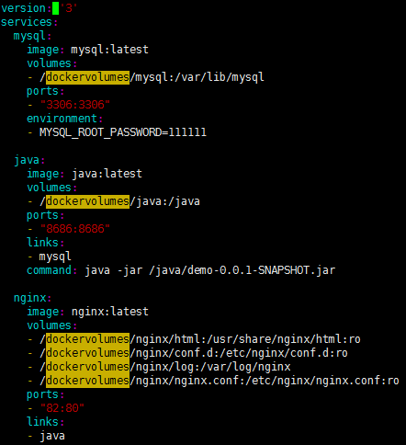

执行 docker-compose up 试运行，如果没有报错 执行docker-compose start

下载完镜像之后，我们发现容器已经启动：



这里列出nginx的配置文件，只是一些简单的配置，配置了一个请求转发，为了试验nginx与web项目的连接，以及排查了docker中使用nginx的一系列问题，主要注意几点：

1. nginx.conf在挂在之前一定要准备好，或者不用官方原镜像，采用Dockerfile来定制自己的nginx镜像（推荐）
2. Centos7下挂载nginx的两个目录（conf.d 还有 html）的时候，挂载的目录到了nginx的容器中是没有权限执行的，原因是因为Centos7的安全模块selinux把权限禁止了。亲测了两种可以解决的方法，具体看前面。
3. java容器的挂载目录后，要把你的可执行jar包，放到宿主机下的（注意是宿主机）挂载目录，然后运行时，jar包的根目录要写docker容器的挂载目录,比如：

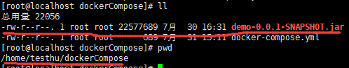

可以看到jar包上传到了宿主机下的挂载目录。

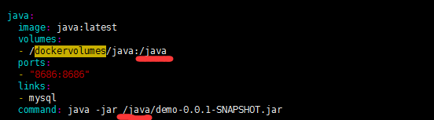

docker-compose.yml中jar包的根路径写的是docker容器的挂载目录

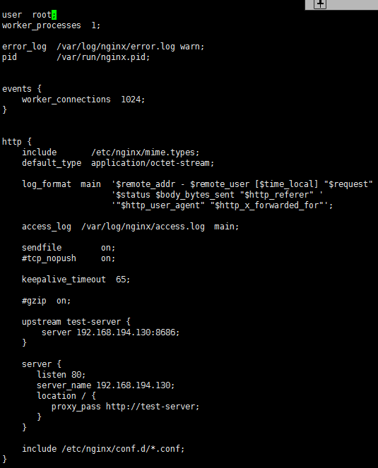

启动docker-compose.yml

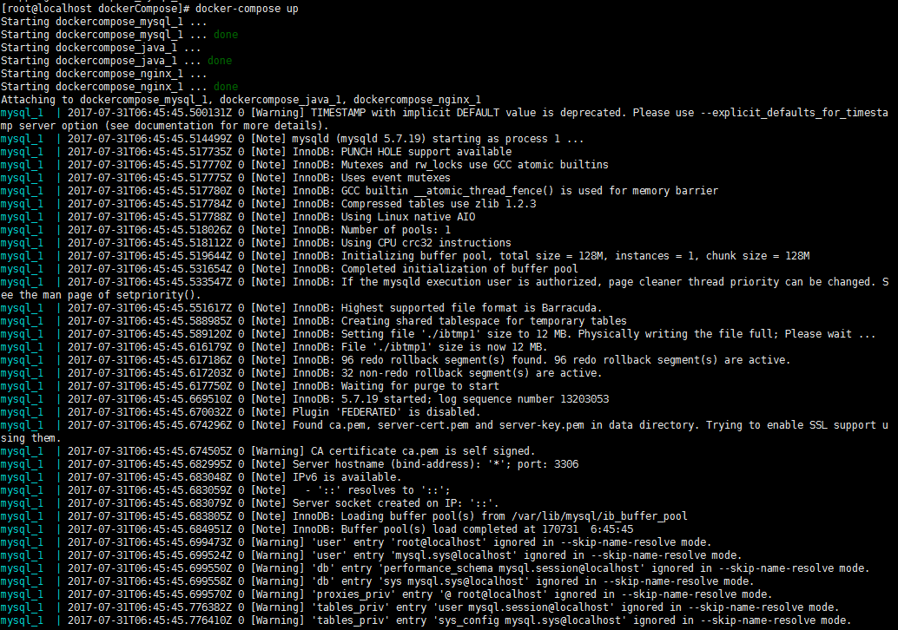

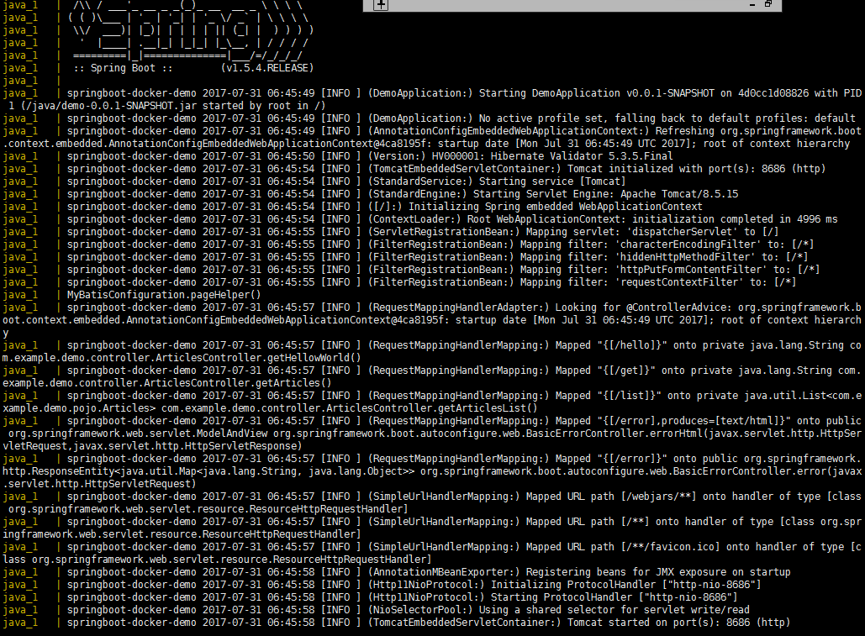

访问nginx服务器

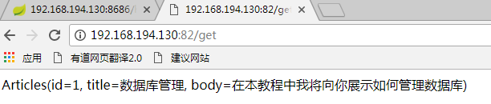

成功访问！

第二阶段研究docker-compose到此结束。

2017-08-01 周二

今天主要熟悉了下ELK中Kibana的搜索以及图标功能。

学会了配置nginx的日志输出格式。

今天证明了一件事情，就是之前我的elasticsearch进程总被杀掉，就是因为我的虚拟机内存太小导致的，扩大虚拟机内存后，今天跑了一天，都没有挂掉。

下午试着用ELK去分析采集我的nginx日志，并且通过修改nginx的日志格式为json，然后使用logstash的json过滤器使得nginx的日志的每个字段都存储在了elasticsearch中。

首先，贴出我的ELK搭建参考帖子地址：

http://blog.chinaunix.net/uid-23916356-id-5764256.html

下面贴出配置文件：

Nginx的配置文件：

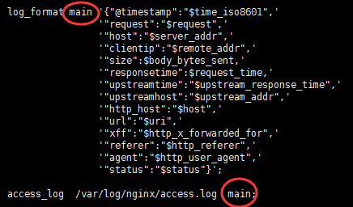注意关键字的对应。

Logstash配置文件：

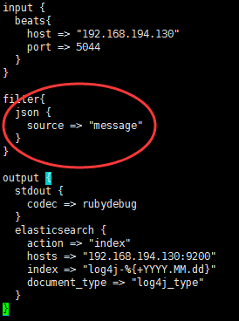

启动之前的docker-compose项目 然后访问nginx：

access.log



logstash控制台输出

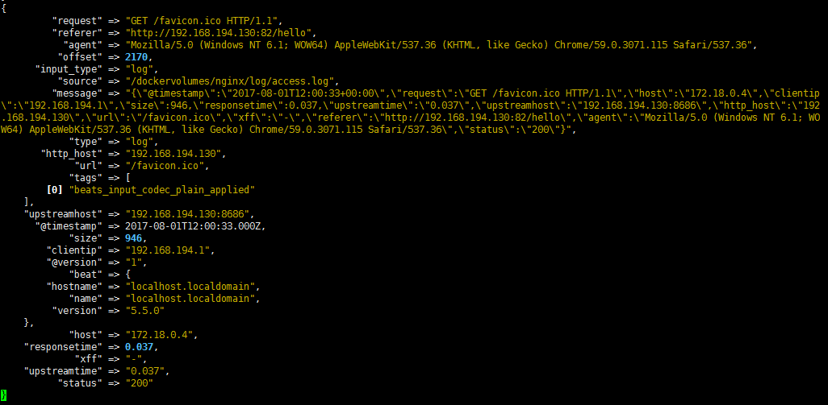

发现控制台输出的logstash中，message消息中的json被提取了出来被发送到了elasticsearch，然后接下来我们就可以通过这些nginx日志的每个字段再去用kibana去做统计了。

附： elasticsearch的全部删除curl -XDELETE <http://192.168.194.130:9200/log4j-2017.08.01> [log4j-2017.08.01](http://192.168.194.130:9200/log4j-2017.08.01)是我logstash存储elasticsearch的索引，前面就是域名和端口。

今天的研究到此结束。

2017-08-02 周三

今天上午学习了filebeat+ELK如何区分filebeat的来源，目前在网上找到有两种方法亲测可用。

第一种，使用document_type配置标志来源日志在logstash的input模块中的type

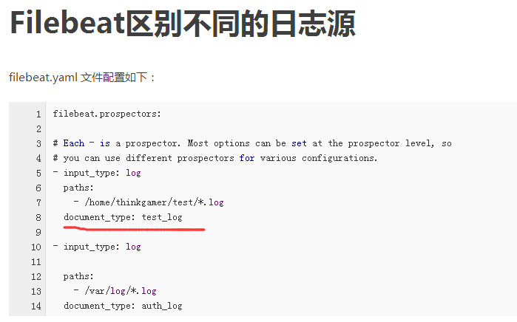

首先filebeat的配置文件：将document_type设置为testjson

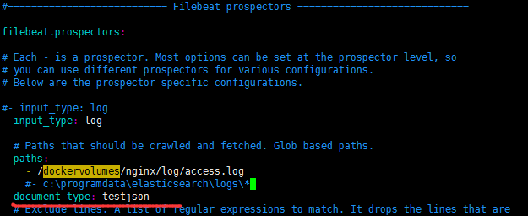

如果配置多个数据源，并且类型分别不同

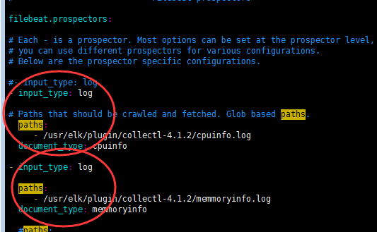

然后在配置logstash的配置文件中我们去判断testjson类型

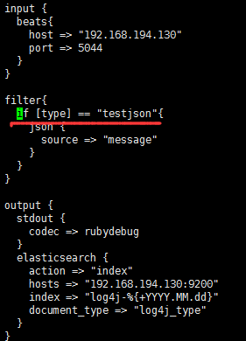

访问我们的docker-compose 中的nginx，会看到logstash控制台打印：

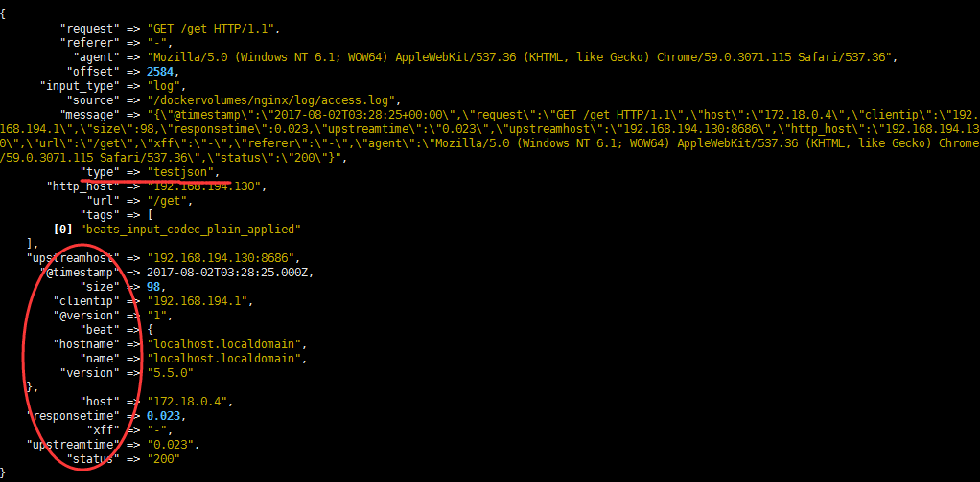

说明logstash的filter起作用了，filebeat的配置成功了。

接下来看看第二种方式：

首先filebeat中的配置如下，在paths下配置一个fields节点，并在这个节点下配置自己自定义的节点log_source(自己写的，并非官方定义)，然后对应写一个自己的定义的值，根据这个值去判断每个来源。

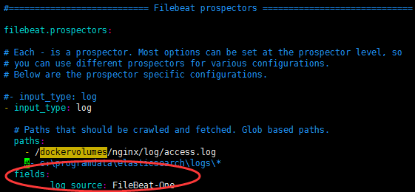

然后logstash中针对filebeat的配置做过滤

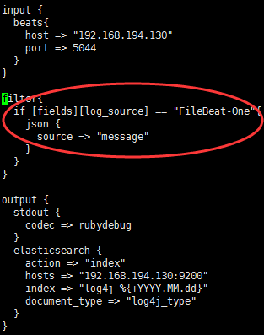

然后再次访问我们的docker-componse 项目的nginx，可以再logstash的控制台输出中看到如下：

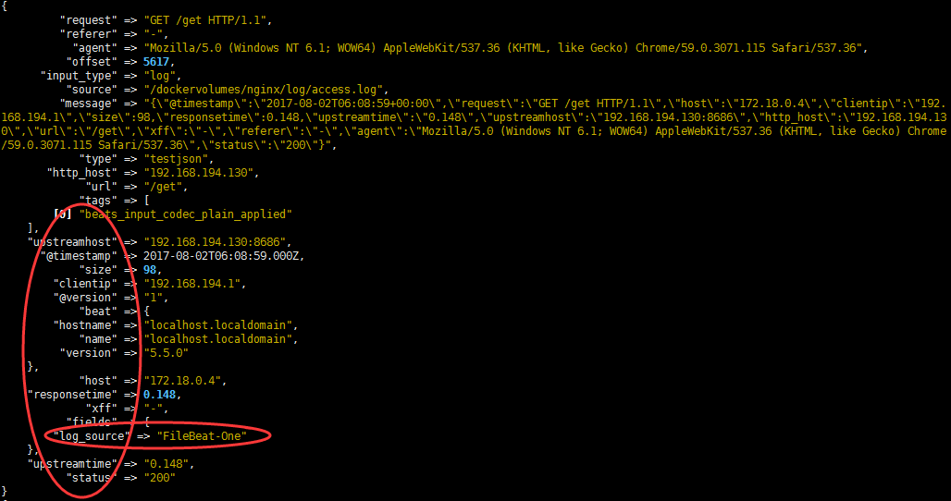

可以看到我们的nginx日志被过滤器解析了，从message中提取了出来。

2017-08-03 周四

今天搞出了用ELK监控服务器的cpu参数，下面做一下详细记录。

首先我们需要用到一个linux工具，帮助我们统计服务器的性能参数，这个工具叫collectl，是一个非常好的linux服务器监控工具。通过以下命令，将其监控数据保存到一个指定的日志文件中。

./collectl -i1 -oDm --iosize > sysinfo.log

将系统分析的参数输出到sysinfo.log中，注意这个不是后台执行的命令，ctrl+c就挂掉了。

然后我们通过filebeat将这个日志发送到logstash中，logstash配置文件如下：

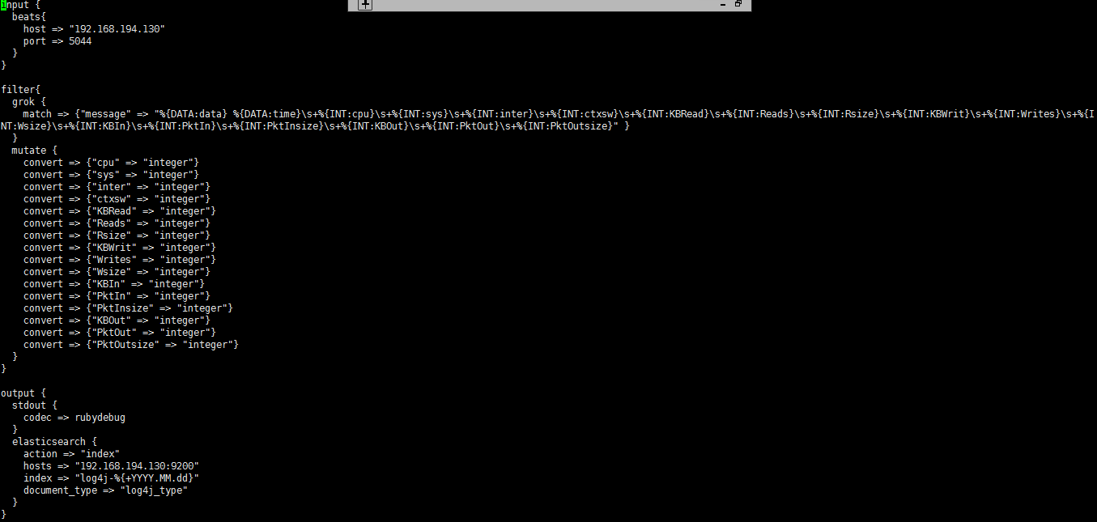

**注意：**将数据进行正则匹配了之后，我们一定不要忘记将字段进行类型转换，因为正则匹配的字符串匹配出来的数字也都是字符串的，我们需要通过logstash转换器将字符串数字转换程数字，否则Elasticsearch将不能对这些字段做运算聚合。

接下来我们看一下kibana的可视化配置：

数据展示如下。

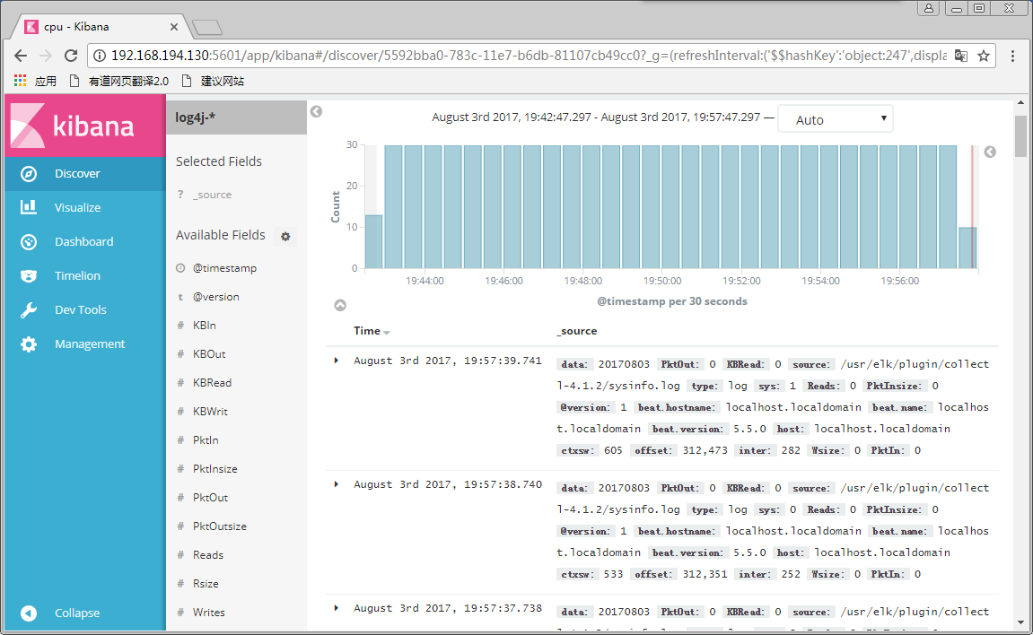

我们选择line chart线图

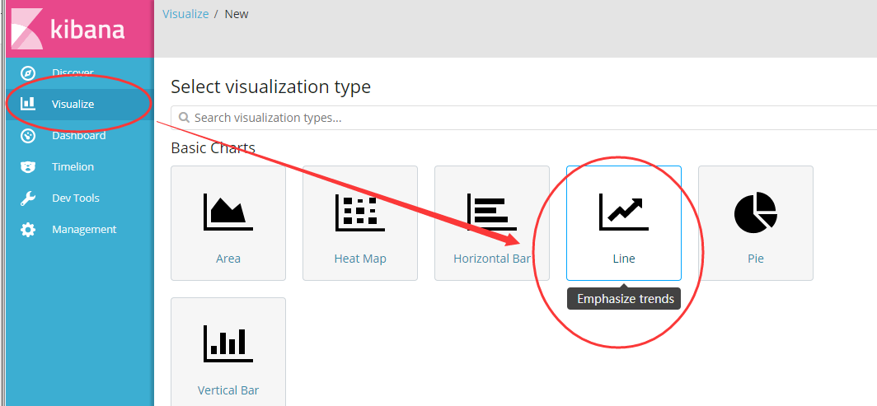

Y轴配置

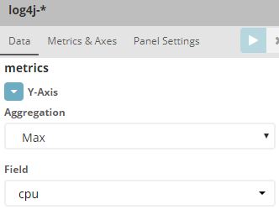

这里选择去最大值是因为我的X轴准备选择时间，并且以秒为单位，而我的后台collectl统计也是按照每秒统计，所以这里取最大值就相当于取原值了。

X轴配置

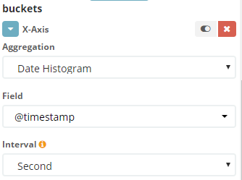x轴的定义为时间戳，统计单位为每秒

**注意：如果你在作图过程当中发现找不到你需要统计的字段，这时你应该先确认grok表达式是否将你的message中的数据提炼出了相应字段，如果grok正常，你需要去kibana中的Management中去刷新数据索引，如果有新的格式的数据进来，不说新字段索引，作图统计的收还是一样找不到字段。**

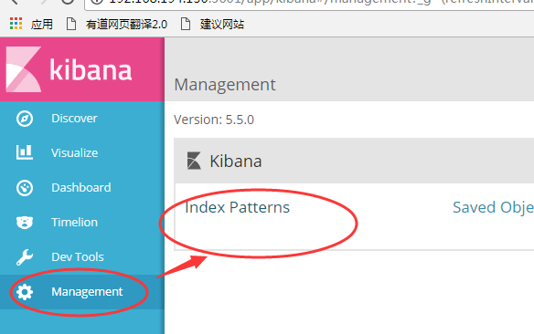

**然后我们刷新数据字段索引**

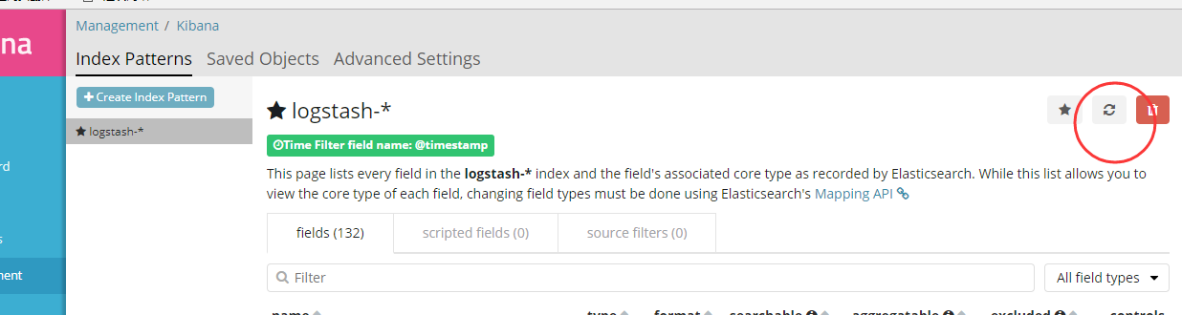

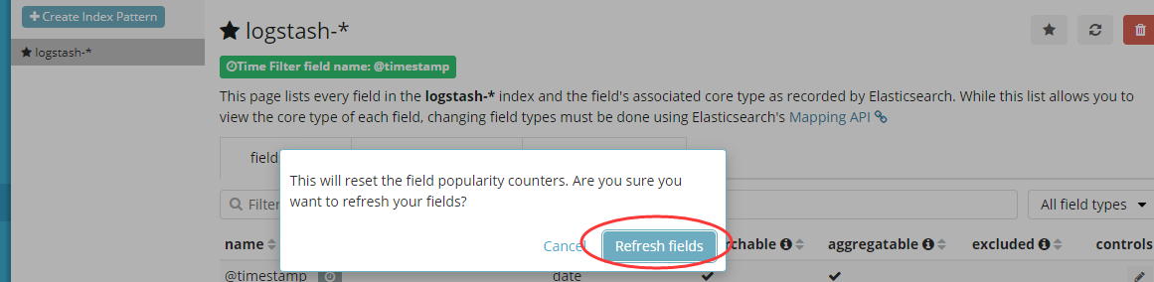

**此时发现，下面的字段索引将多出新添加的，再回到刚在的可视化界面，字段就会出现了。**

结果如图：

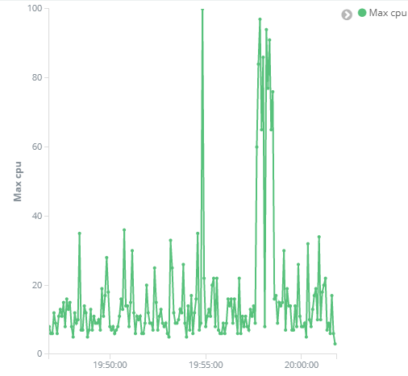

注意：如果logstash中没有转换参数的格式，Y轴就统计不到cpu字段，因为Y轴的聚合都是运算，所以如果字符串数字不做转换，不能参与运算。

正式当中最好用这个命令运行collectl，能够获取所有参数，并且后台运行

./collectl -i1 -oDm --all --iosize > sysinfo.log &

补充：如何让线图显示的更加平滑好看，成为曲线线图？这里设置。

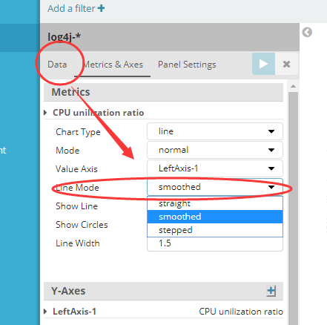

感觉更加漂亮了。

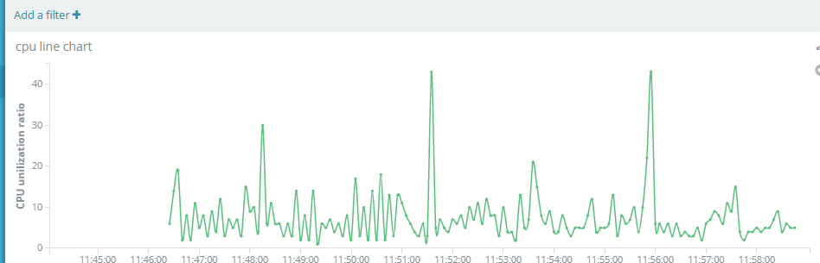

如果x轴的时间统计想自己定义间隔怎么办？上面的线图是每秒一统计，我们想自定义比如说10一统计？

看这里：

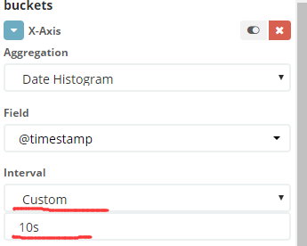在x轴的interval处选择Custom然后下面就是自定义的时间。s(秒) m(分) h(小时)

那么要想做多条线在一个图上怎么办？

有两种情况：

（一）统计一条数据中的两个字段参数

这种情况只要设定多个Y轴，就会有多个统计图显示在一个XY轴上。

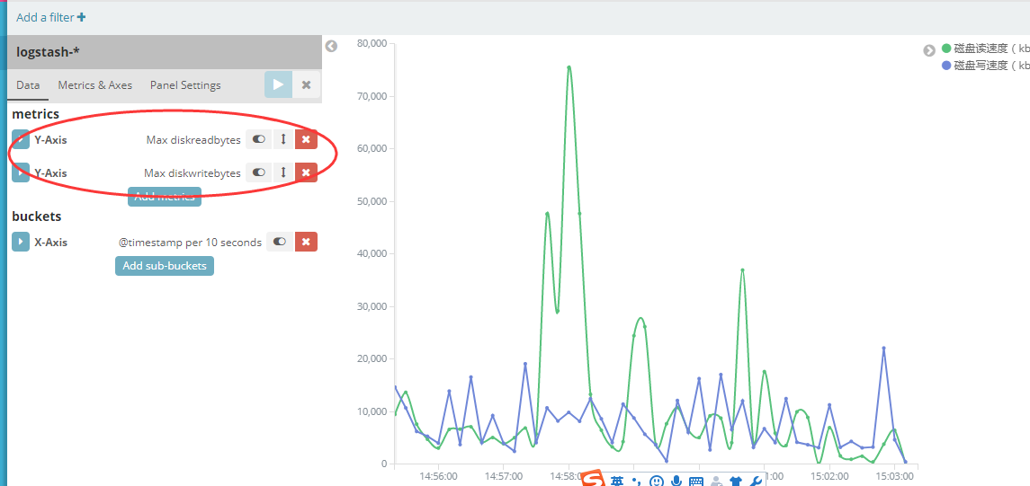

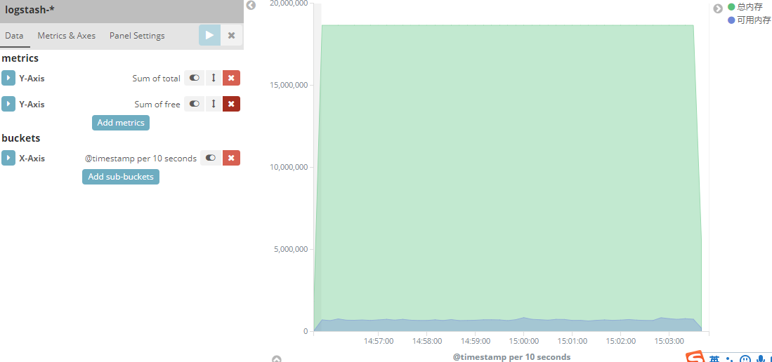

注意：设置多个Y轴的话需要配置下Y轴的形式为normal，否则多个统计图不能重叠，而是上下叠加设置如下。

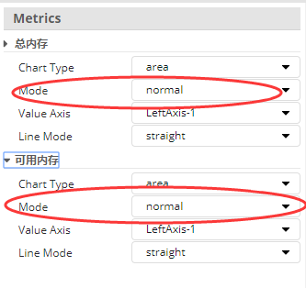

（二）几条数据中，每条数据代表一个独立的数据

这种情况不能设定多个Y轴，需要用**Split Series**中的**filter**去分组。例如：一个多核cpu服务器，日志每秒每次统计的cpu参数是多条，每条代表一个cpu的参数，filter配置如下：

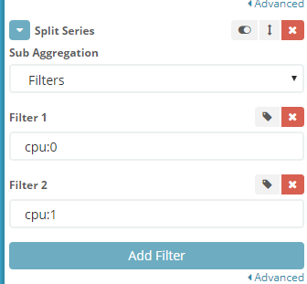

此时，我们将日志数据分组了，通过cpu参数将每个cpu的参数分组统计出了每个cpu的可视化图。

2017-08-09 周三

学习了kibana的ip地图分布统计。

首先，我们需要下载一个IP地址定位的资源库里面包含了所有公网地址的IP段，能够通过IP地址锁定经纬度，从而进行地图定位。这个插件叫做GeoLite（目前使用的是这个2版本GeoLite2-City.mmdb）。

大体逻辑为，我们通过手机nginx的日志信息，然后获取到访问的客户端ip地址，然后通过logstash的filter中的geoip插件（专门用于GeoLite分析的插件）来解析ip地址的地理位置（经度和纬度）最后提取出出相应的字段保存到ES中，再由kibana展示。

例如：nginx中的一条记录。（本例为nginx的默认日志格式，使用grok正则分析，实际情况不建议这么做，建议将nginx的日志定义成json格式，再由logstash的json插件解析，这样性能会高很多，grok性能较低，并且耗费资源）

www.58qf.com 115.159.54.244 - - [03/Jul/2017:21:07:51 +0800] http \"HEAD /www.58qf.comwwwwroot.rar HTTP/1.1\" 200 241 \"-\" \"Mozilla/4.0 (compatible; MSIE 8.0; Windows NT 6.1; Trident/4.0)\" \"-\" \"-\" 0.002 172.16.6.85:28080 200 0.002

正则表达式如下：

%{NOTSPACE:nginx_request} %{IP:nginx_clientip} - %{USER:nginx_auth} \[%{HTTPDATE:nginx_timestamp}\] %{WORD:nginx_scheme} \"%{WORD:nginx_method} %{URIPATHPARAM:nginx_uriPath} %{WORD:nginx_http}/%{NUMBER:nginx_version}\" %{INT:nginx_status} %{INT:nginx_bytesent} \"%{NOTSPACE:nginx_httpreferer}\" %{QS:nginx_useragent} %{QS:nginx_xforwardedfor} %{QS:nginx_gzipratio} (?:%{NUMBER:nginx_requesttime}|-) (?:%{URIHOST:nginx_upstreamaddr}|-) (?:%{INT:nginx_upstreamstatus}|-) (?:%{NUMBER:nginx_responsetime}|-)

logstash的filter配置如下：

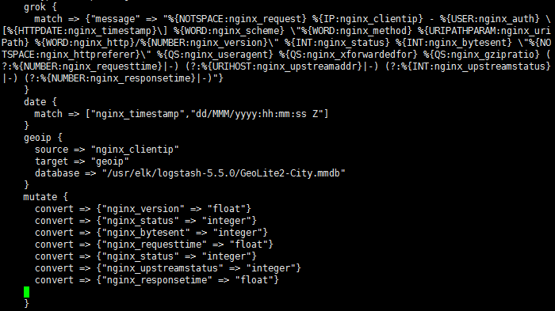

其中，geoip模块为配置GeoLite2-City.mmdb插件的模块，并且需要注意的是geoip中source字段对应这你grok中解析客户端访问ip地址的字段。

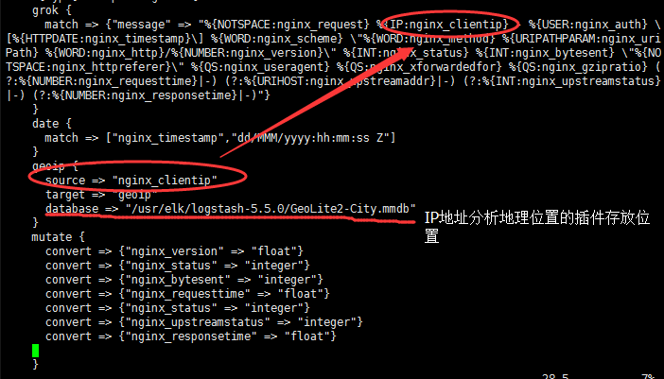

**另一个需要严重注意的地方**

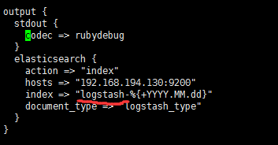

这里的索引必须配置成logstash-*的模式，原因是地、可视化地图默认的索引能够使用它的location分析位置的模板，如果不用这个索引需要自己写模板比较麻烦。具体的原因请看：http://blog.csdn.net/yanggd1987/article/details/50469113

到这里logstash配置完成了，开始接收数据。

然后我们回到kibana，首先刷新你的数据字段索引原因看前面。

然后选择可视化：

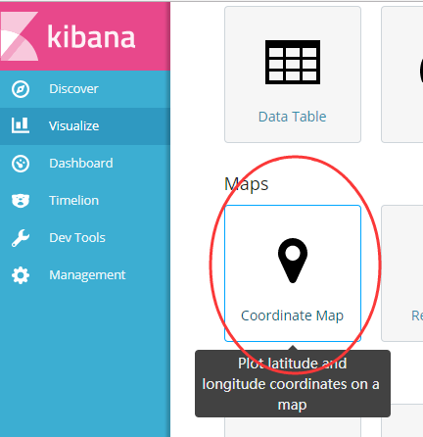

这里配置就比较简单了，只需要配置两处。如果在logstash中的索引没有按照默认配置，就不会用到可用的location模板，你将不会看到geoip.location这个字段，也就不能完成这个可视化了。

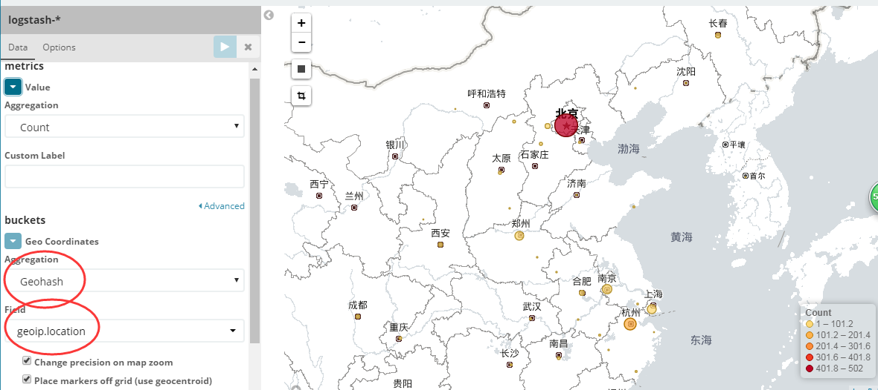

另外还有一点，GeoLite2只存了世界上的所有公网ip对应的地址信息，如果nginx中记录的是内网IP地址，GeoLite2将不会解析出地址数据。

记录结束。

2017-8-10 周四

今天学习到了两点，一个是linux上ip地址查询插件GeoLite2的更新下载插件的使用，另一个就是直接通过录入经纬度数据来制作kibana的coordinates map可视化。

首先说下GeoLite2的更新下载插件，需求来源是，免费的GeoLite2的数据精度是不太准确的，比商业版的精准度低。但是由于免费版的也在不停地更新数据，所以最新版的免费版GeoLite2还是比之前的版本精度高，也就有了自动更新的需要。

更新插件的下载地址：

<https://github.com/maxmind/geoipupdate/releases>

下载完成之后，在linux中进行解压。

C:\Users\Administrator\Desktop\记录\1.png

然后在执行安装程序前需要下载一个支持插件

C:\Users\Administrator\Desktop\记录\2.png

然后执行安装程序

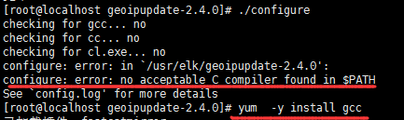

此处报错，原因是没有C语言解析器。然后下载安装一个c语言解析器

再次安装

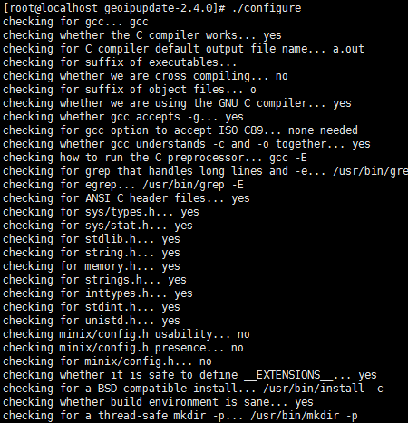

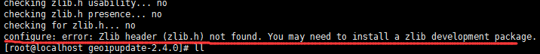

发现还缺少一个组件，然后还是下载安装

C:\Users\Administrator\Desktop\记录\6.png

再次执行安装命令./configure这次成功!

然后执行make

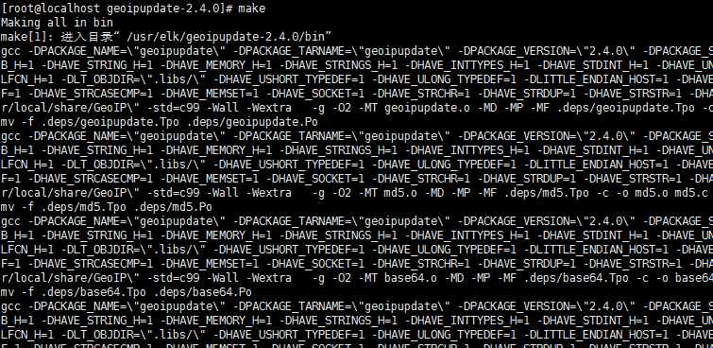

还有 make install

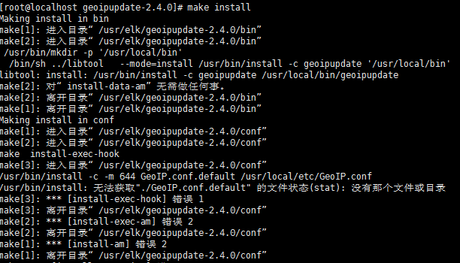

上面的错误是由于我在试安装的时候更改了配置文件GeoIP.conf.defaule的名字,导致程序找不到这个文件报的错，改回来再次执行就可以了。

最后执行命令 ./geoipupdate -d /home/testu/ -v将ip解析地质数据库插件下载到我指定的目录。完成！

现在还没有写定时任务自动下载更新，有时间不上。

接下来介绍下，通过logstash接受经纬度数据来在kibana上绘制coordinates map可视化。

首先，我们准备一些测试数据，test.log 里面有一些经纬度的json数据。

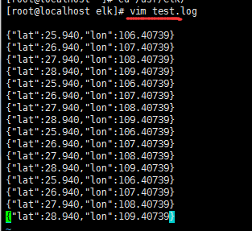

然后，配置logstash.conf

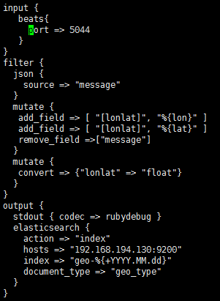

通过filebeat来传输测试日志数据。然后在filter中用json去解析字段，并将经纬度数据添加到新字段lonlat中，再将message字段移除（这里移除message字段是不得已的，以为何message的数据存到es中总是报错，所以为了下面的顺利进项想将他移除，以后再探究竟），最后将lonlat中的数据全部转换成float型（不转换就会是字符串，存到es中将不会被经纬度类型解析）

然后，由于我们需要用到经纬度，所以我们需要将我们保存经纬度的字段类型转换成经纬度类型geo_point

由于我们新建立的索引geo-*，所以不会使用到默认索引logstash中的类型转换，所以我们需要设置我们的数据在es中的模板（mapping），设置我们的经纬度字段lonlat为geo_point类型，不设置将会成为默认类型（String/number）,这样就用不了coordinates map的可视化了。

在开始添加数据之前我们先在es中创建我们logstash中的索引geo-*由于*是一个当天的时间戳，所以我们今天的索引为geo-2017.08.10

创建索引

curl -XPUT <http://192.168.194.130:9200/geo-2017.08.10/>

添加lonlat字段类型为geo_point类型

curl -XPUT “<http://192.168.194.130:9200/geo-2017.08.10/>” ‘{

"mappings": {

"geo_type": {

"_all": { "enabled": false },

"properties": {

"lonlat": {

"type": "geo_point"

},

"@timestamp": {

"type": "date"

},

"@version": {

"type": "text"

}

}

}

}

} ‘

然后回到kibana界面创建geo-*索引，开启filebeat 和 logstash开始接收数据。然后刷新索引，将会看到一下效果。

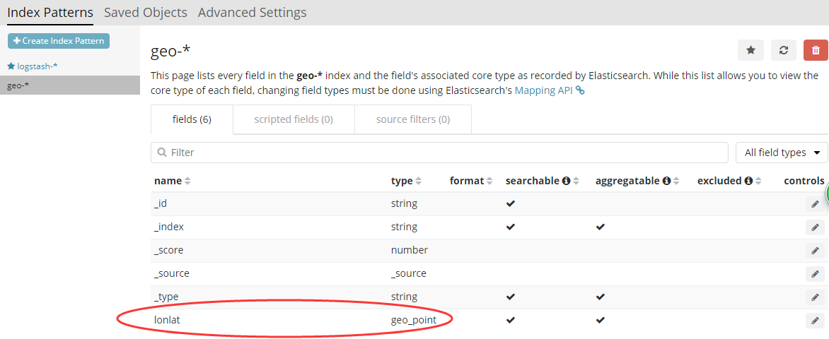

我们添加的字段已经生效，成为经纬度字段类型，接下来就简单了开始制作coordinates map的可视化。

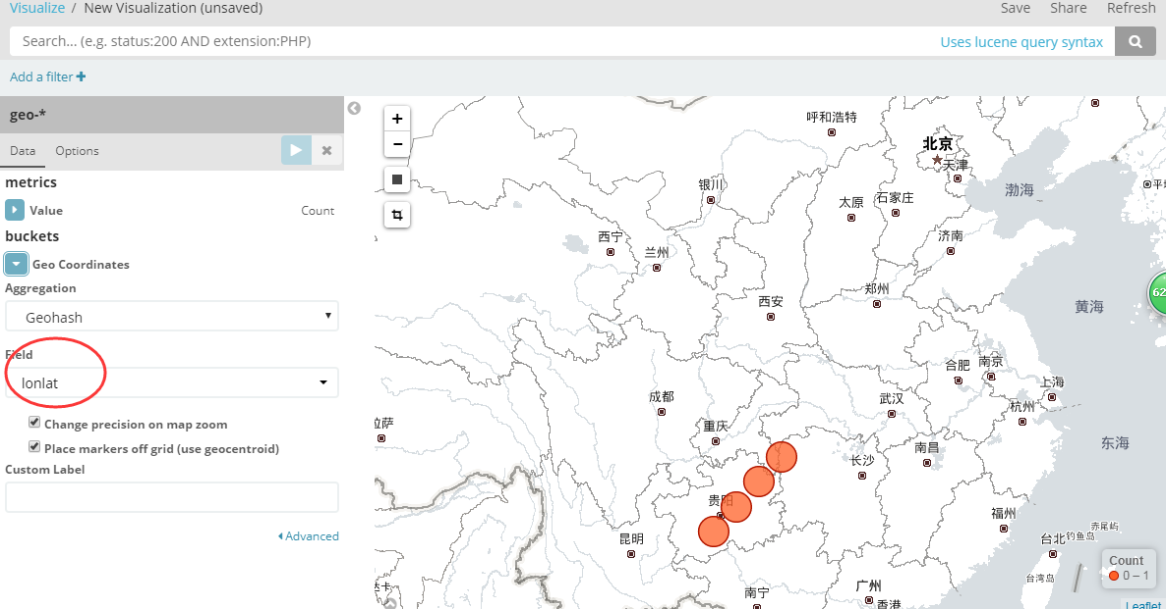

现有的问题：

（1）为什么日志的message添加到es会报错（前面logstash中溢出的字段）。

（2）es mapping的书写（由于只写了一个字段，kibana上很多东西都看不到了）。

（3）为什么在logstash中我已经将经纬度字段解析成fload类型了，添加到新建字段后又变回字符串了？

（4）mutate 过滤插件中add_field的用法还需了解。

2017-8-11 周五

今天突然有了个疑问，为什么kibana上的高德地图显示的分辨率不高，总觉得如果只能显示到那种程度不合理，肯定可以更精细。

所以，今天好好研究了一番，发现这个分辨率是有一个参数z来控制的，控制着视野的大小。

直接上kibana的配置文件：



[http://webrd02.is.autonavi.com/appmaptile?lang=zh_cn&size=1&scale=1&style=7&x={x}&y={y}&z={z}](http://webrd02.is.autonavi.com/appmaptile?lang=zh_cn&size=1&scale=1&style=7&x=%7bx%7d&y=%7by%7d&z=%7bz%7d)

其中url的z这个数是一个视角高度，它的数值越大代表你所在的位置距离地面越近看的更清楚，越小距离越远，看的更模糊。

然后我们可以修改kibana coordinates map可视化的最大视角距离，使我们能够看的更清楚，只需要在kibana配置文件后面加一个配置。



完成！

下面介绍，通过nginx配置kibana的访问权限。

首先，我们下载安装nginx，解压



然后进入目录编译，可能需要下面的几个插件的支持，去过缺少就安装

yum install gcc-c++

yum -y install pcre-devel

yum -y install openssl openssl-devel

yum -y install zlib-devel

执行./configure 然后make make install

如果没有指定目录，默认安装到了/usr/local/nginx/目录下

配置文件：

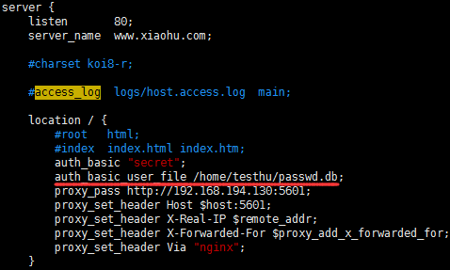

标红处为我们要生成的认证文件的位置。

然后我们通过命令生成登录认证文件。

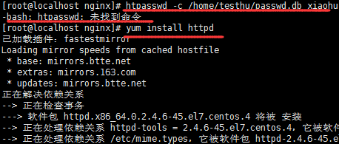

执行htpasswd命令生成认证文件，如果提示找不到命令，需要安装httpd插件。



这里我们使用的root用户取舍瓮城的文件，所以我们或者修改认证文件的访问权限或者修改nginx.conf中的nginx执行权限，否则会因为权限问题导致认证文件访问不了，造成无法登陆。

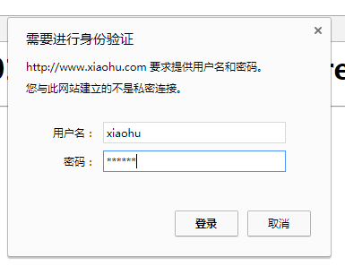

输入用户名密码

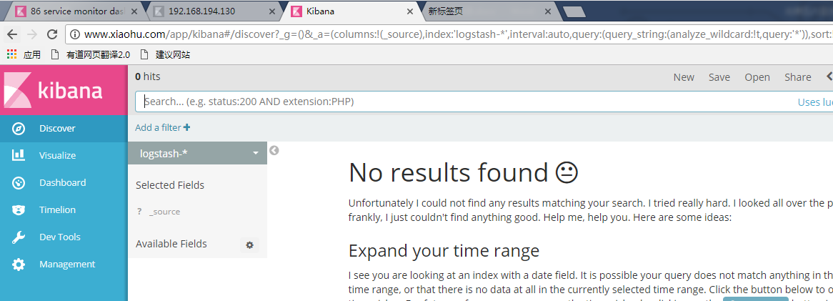成功访问

最后我们需要开启防火墙，防止通过外网ip直接访问kibana，我的虚拟机是centos7所以防火墙用了firewall。

首先，我们开启防火墙，添加80端口访问权限：



然后重启防火墙，查看防火墙已开启端口：

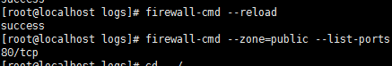

然后再次通过nginx访问，正常。通过IP+端口访问，失败。

然后，logstash配置多个索引输出的方式，和filter一样，在out处判断type即可。

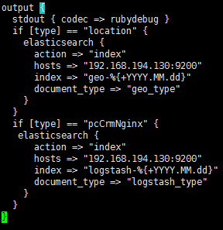

2017-08-12 周六

今天做了一下Docker回顾。

列出docker的最近版本命令：

yum list docker-ce.x86_64 --showduplicates | sort -r

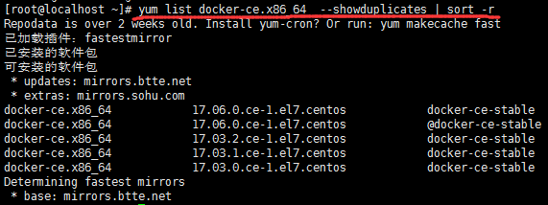

Docker安装方法：

安装需要的软件包。

sudo yum install -y yum-utils device-mapper-persistent-data lvm2

使用以下命令设置稳定存储库。

sudo yum-config-manager \

--add-repo \

<https://download.docker.com/linux/centos/docker-ce.repo>

更新yum包索引

$ sudo yum makecache fast

下载安装docker

$ sudo yum install docker-ce

安装完成，我们启动docker。

systemctl start docker

配置国内镜像源，由于docker hub在中国没有CND代理，所以使用官方镜像库下载资源速度是非常慢的，所以我们需要将下载库指定到国内的镜像源，国内镜像源很多，这里我们使用的是daoclond。

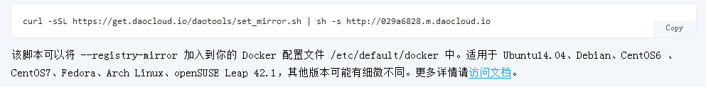

curl -sSL https://get.daocloud.io/daotools/set_mirror.sh | sh -s <http://029a6828.m.daocloud.io>

至此配置完成。

Docker进入容器的方法：

docker exec -it [容器id/容器名称] /bin/bash

mysql容器启动第一次启动的时候必须要包含root密码设置，否则启动失败

docker run -p 3306:3306 --name mysql2 -d -e MYSQL_ROOT_PASSWORD=111111 mysql

就是上面命令中的 -e MYSQL_ROOT_PASSWORD=111111 将root密码设置为111111

2017-08-13 周日

简单的解析一下Docker

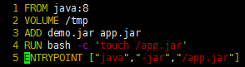

第一行，表示新创建的镜像，基于哪一个镜像

第二行，设置新镜像的数据在容器中的挂载目录

第三行，将宿主机中的文件复制到容器中，并重新命名（相当于mv命令）

第四行，更新容器中文件的时间戳

第五行，设定容器运行的时候，容器中运行的命令

我们进入到容器中看下，我们的容器根目录中有app.jar，tmp目录下，有我们的挂载数据。

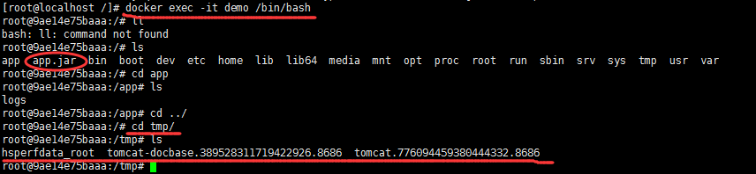

2017-08-16 周三

今天研究了一下Kibana的脚本过滤器。

需求来源与内存统计中，我将所有的输出全都变成了kb单位，但是kibana中只有针对bytes的转换，为了能够完成转换，就退而求其次找到了Kibana的Scripted fields功能。

目标为mem_total字段，它的单位为kb我想将他显示出它的mb值，需要在他的值的基础上除以1024.

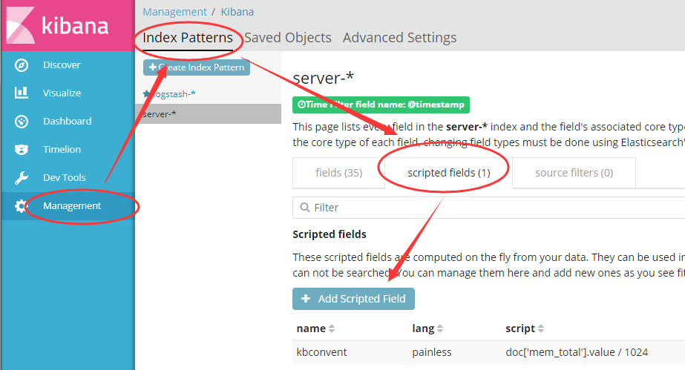

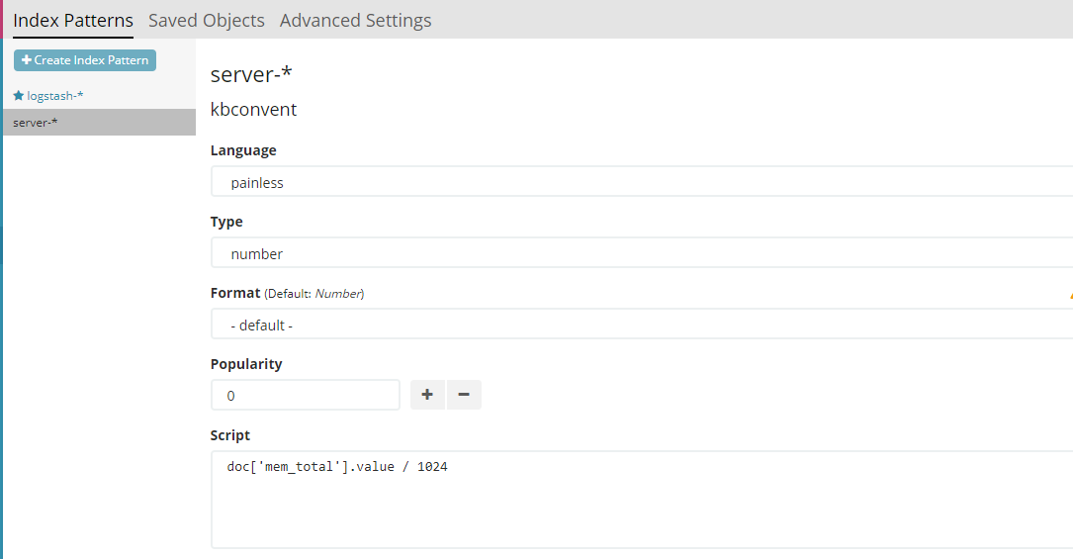

点击保存，完成获取查看数据。

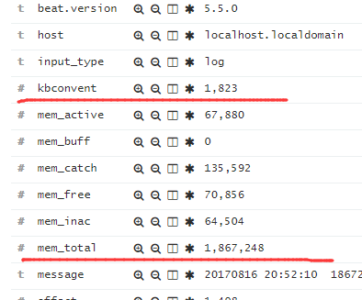

这个功能比较影响kibana的性能不太建议使用

2017-08-17 周四

今天学习了linux 的 df 命令 用于查看系统各个分区空间使用情况。

还有linux中的定时任务 Centos7中默认含有此系统可以直接启动。

启动定时任务

service crond start

然后编辑定时任务

crontab -e

定时任务的内容



df -l 显示的是kb单位的使用情况，不利于kibana的格式化，型号df命令中有指定区块单位的命令 df --block-size=1 表示区块以1byte为单位显示，这样就可以使用kibana的Bytes属性的格式化了。

改良后的命令如下：

* * * * * df --block-size=1 >> /opt/zonelog/zone.log

表示每分钟都要执行一次后面的命令。

定时任务的格式

*   *　 *　 *　 *　　command  
分　时　日　月　周　 命令

定时任务还是比较好理解的，完。

2017-08-22 周二

今天遇到一个问题，就是如果ELK正在收集状态会发生改变的数据，我们需要去更新或者覆盖原来的数据，否则将造成ES的数据冗余，所以看了一下ES中如何区分每条数据。

原来在ES 中也有和数据库一样的一个主键，叫做”_id”这个字段，如果ES查询不指定“_id”的数值，则系统会生成一个id数值。但是我们是通过logstash收集日志，并不通过ES的REST接口，通过查找官方文档，发现logstash的output中的Elasticsearch插件中 有一个document_id字段，用来指定logstash解析出来的某个字段的值为ES中的”_id”。这样就可以通过”_id”去覆盖原来的数据了，从而达到更新的目的。

示例：

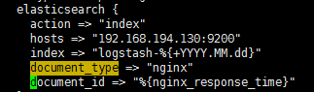

这里指定以nginx_response_time字段的值作为ES数据的id。

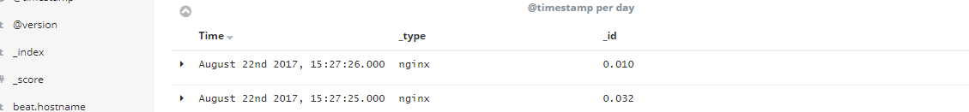

**坑：同一id但不同索引下，不会发生覆盖修改操作，如果index按照日期去做分割，跨天的相同id数据将不会被修改。**

2017-08-26 周六

Nginx按日期生成日志

Nginx配置文件nginx.conf配置如下

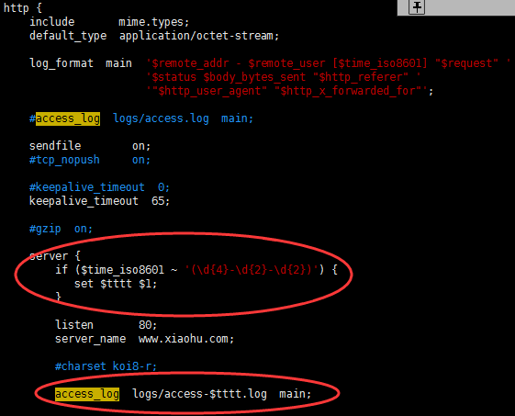

Server区域下配置，访问时间匹配日期时间，如果匹配将匹配结果设置到 tttt变量

if ($time_iso8601 ~ '(\d{4}-\d{2}-\d{2})') {

set $tttt $1;

}

然后设置输出让问日志，日志命名添加日期变量。

access_log logs/access-$tttt.log main;

注意，需要将日志格式化配置打开：



最后按照指定的配置文件启动nginx：

./sbin/nginx -c ./conf/nginx.conf

发现这样做会有一些问题：

1.error.log不能像这样按日期输出，最后只会输出error-$tttt.log

2.当有400请求(bad request)时候，$tttt时间变量会为空，导致所有400请求将会输出到access-.log，不会输出到access-2017-08-26.log。

对于error.log的问题还没有解决。

对于400的请求，我们可以通过配置的方式过滤，此处顺带着过滤 /favicon.ico 请求

我们在nginx.conf中再创建一个server模块，配置如下：

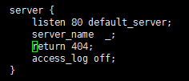

对于/favicon.ico请求，我们可以这样配置，在nginx.conf中的server模块

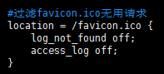

同理，还可以过滤一些静态资源访问，防止生成日志

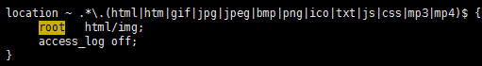

root 配置的是nginx的静态资源访问目录

第二行就是关闭日志

好久没有记录一些ELK学习计划了，最近比较有进展的，就是关于es的index按时间日期分开的时候，es的自定义mapping如何能够保持一直指向我们不停变化的index。

首先环境上为filebeat+logstash+elasticsearch+kibana。在filebeat的安装目录下，有elasticsearch的默认mapping文件filebeat.template.json。但是我们这里不用他，我们来自己定义我们的mapping。

然后logstash需要在output做一些配置,具体配置如下：

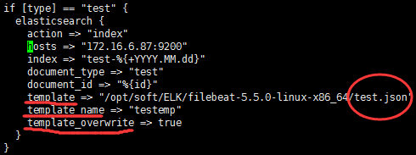

这里有3个参数之前是陌生的。

template 用来指定我们的mapping文件的路径，这里我们的mapping文件为test.json

template_name 用来指定我们的mapping文件在es中的template名字。

Template_overwrite 默认为false，此选项将会覆盖easticsearch指示得模板，并使用logstash中template指定的模板。

我们的模板mapping文件test.json

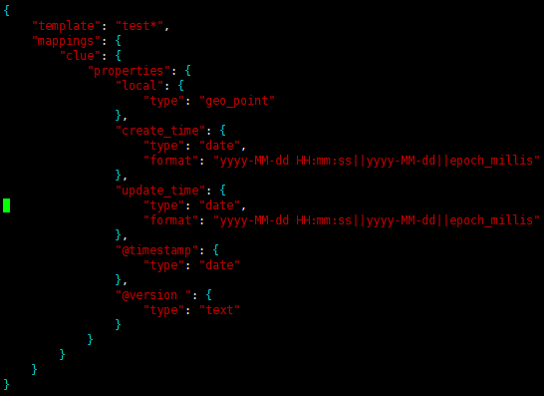

{

"template": "test*",

"mappings": {

"clue": {

"properties": {

"local": {

"type": "geo_point"

},

"create_time": {

"type": "date",

"format": "yyyy-MM-dd HH:mm:ss||yyyy-MM-dd||epoch_millis"

},

"update_time": {

"type": "date",

"format": "yyyy-MM-dd HH:mm:ss||yyyy-MM-dd||epoch_millis"

},

"@timestamp": {

"type": "date"

},

"@version ": {

"type": "text"

}

}

}

}

}

这里指定了local为geo_point类型，create_time和update_time指定为之间戳，并设定格式化匹配方式（三种），@timestamp为时间类型，@version为字符串类型。

匹配原理：

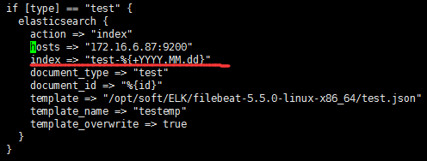

我们的es的index名字为test并按时间戳分隔，如果我们按照es的REST接口去设置mapping，只能设置一天的，当日期改变时，我们的mapping将失效，我以我们在此采用logstash来配置我们的es的mapping。

我们的index为test-%{+YYYY.MM.dd}，并且我们需要在mapping文件test.json中匹配我们的index，即使我们的index的日期改变我们的mapping也能够匹配到我们的index

在es的mapping中，有一个template参数，用来匹配我们的index，由于我们的index会所这日期发生改变，所以我们这里=将其设置为test*（对应index test-%{+YYYY.MM.dd}）

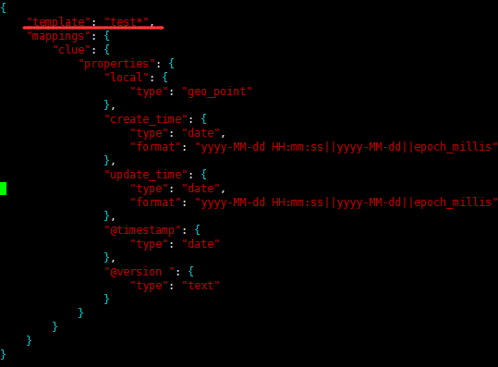

然后我们插入数据，即使index随时间改变，mapping也能都对应上，不会失效。

2017-08-31 周四

介绍ELK x-pack插件安装以及运行。

首先，ELK各个部分下载x-pack插件

bin/elasticsearch-plugin install x-pack

bin/kibana-plugin install x-pack

bin/logstash-plugin install x-pack

基本上各个组件的默认配置就能满足使用，但是有些地方还是需要简单配置。

Kibana中，添加如下配置：配置kibana访问elasticsearch的用户名以及密码



Logstash中添加如下配置：

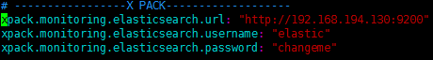

logstash.conf 配置文件：

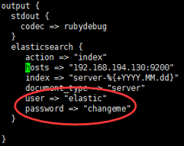

然后分别启动运行。

x-pack默认只有一个月的有效期，需要我们去官方网站购买，或者注册申请免费使用，每次申请免费使用一年，过期可以再次申请。这个申请只能使用x-pack的ELK集群监控功能。

<https://register.elastic.co/xpack_register>

之后，会在你填写的邮箱发给你下载注册的json文件。

得到之后改下名字 改成license.json

修改license

curl -XPUT -u elastic 'http://192.168.194.130:9200/_xpack/license?acknowledge=true' -H "Content-Type: application/json" -d @license.json

查看license

curl -XGET -u elastic:changeme 'http://192.168.194.130:9200/_license'

2017-09-01 周五

Grafana 数据可视化工具的使用

我是通过连接下载的指定版本

<https://s3-us-west-2.amazonaws.com/grafana-releases/release/grafana-4.4.3.linux-x64.tar.gz>

也可以下载安装rpm包

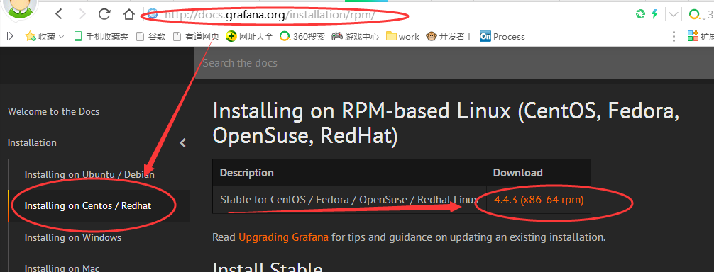

将下载下来的geoipupdate-2.4.0.tar.gz解压并运行

tar -zxvf geoipupdate-2.4.0.tar.gz

然后结业目录结构如下：

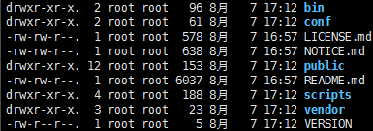

然后启动Grafana

./bin/grafana-server

然后通过ip+prot就可以访问了，grafana的默认端口为3000

访问后的登录页面如下，默认管理员登录账号为

User：admin

Pass：admin

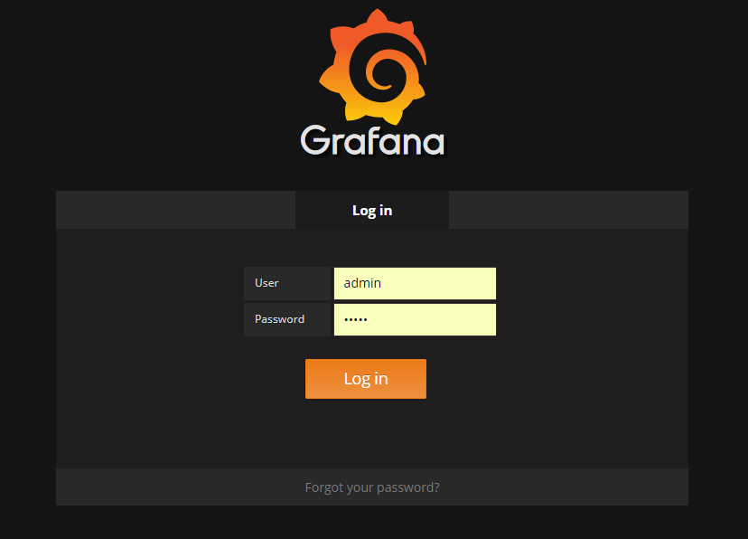

然后我们添加DataSource 将 Elasticsearch添加进去，配置如下：

由于我们的Elasticsearch安装了x-pack插件，所以这里我们需要注意。配置一下Elasticsearch的访问用户名以及密码，否则无法连接。

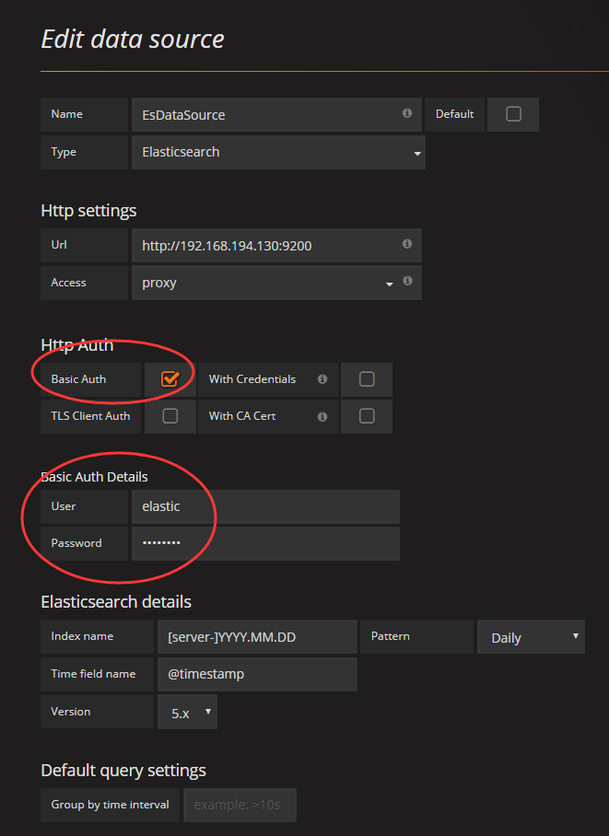

还可以直接连接mysql：

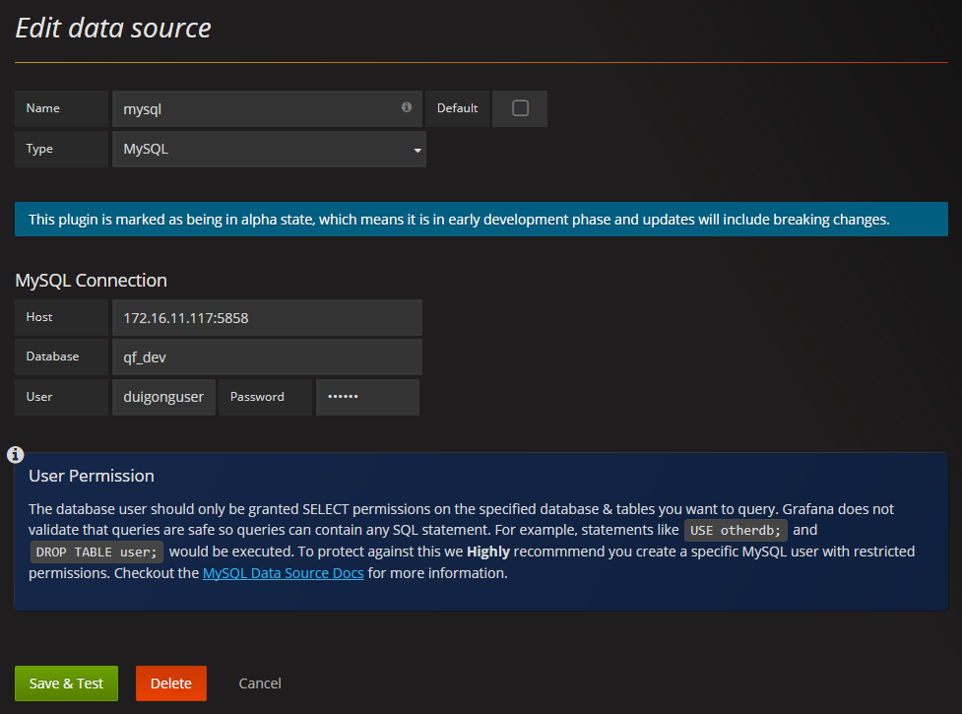

2017-09-05 周二

今天我的linux虚拟机突然IP变了。很郁闷，于是修改了网卡配置文件，将我指定的ip设置为静态的，不可变的ip。

vim /etc/sysconfig/network-scripts/ifcfg-ens33

编辑网卡文件，然后添加如下几项

BOOTPROTO="static" 设置网络地址为静态的，默认为”dbcp”自动寻找地址

IPADDR=192.168.194.130 设置我们要绑定的ip

NETMASK=255.255.255.0 子网掩码

GATEWAY=192.168.194.2 网关

DNS1=114.114.114.114 dns服务器地址

附上查看linux服务器网关的命令

route -n

Gateway对应的便是网关

然后service network restart重启网络服务

ping www.baidu.com 看是否能ping通，ping通则是成功。

2017-09-06 周三

今天针对elasticsearch的集群进行了简单部署

集群节点为二，分别在两台虚拟机上进行部署。

首先节点一的配置文件如下：

cluster.name: hycTest

node.name: node-1

node.master: true

node.data: true

path.data: /usr/elk/elkbackup/ESdata

path.logs: /usr/elk/elkbackup/ESlogs

network.host: 0.0.0.0

http.port: 9200

transport.tcp.port: 9300

discovery.zen.ping.unicast.hosts: ["192.168.194.130"]

discovery.zen.ping_timeout: 30s

discovery.zen.minimum_master_nodes: 1

然后节点二配置如下：

node.name: node-2

node.master: false

node.data: true

path.data: /usr/elk/elasticsearch-5.5.0/data

path.logs: /usr/elk/elasticsearch-5.5.0/logs

network.host: 0.0.0.0

http.port: 9200

transport.tcp.port: 9300

discovery.zen.ping.unicast.hosts: ["192.168.194.130"]

discovery.zen.ping_timeout: 30s

discovery.zen.minimum_master_nodes: 1

然后分别启动节点一，节点二

启动kibana观察节点数：

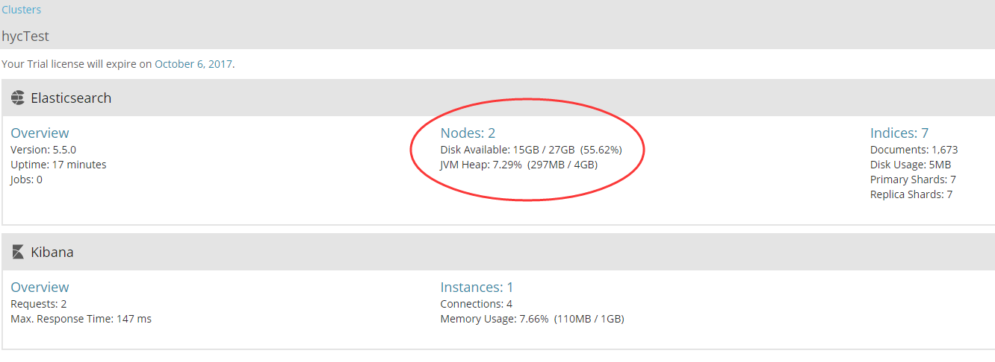

节点数为二表示成功。

需要注意的地方：

关于集群主节点数量的配置，为了防止脑裂现象，官方的推荐值是(N/2)+1，其中N是具有master资格的节点的数量，具有master节点资格的，也就是需要配置node.master为true以及在各个节点的discovery.zen.ping.unicast.hosts配置中间加上它的IP。

踩过的坑：

2017-09-06T10:58:40,809][INFO ][o.e.d.z.ZenDiscovery ] [node-2] failed to send join request to master [{node-1}{YHKfuvf5SO-vAYf6kje3WA}{L6akxU9iTO2FpoeyXaoP5A}{192.168.194.130}{192.168.194.130:9300}{ml.enabled=true}], reason [RemoteTransportException[[node-1][192.168.194.130:9300][internal:discovery/zen/join]]; nested: ConnectTransportException[[node-2][192.168.194.131:9300] connect_timeout[30s]]; nested: IOException[没有到主机的路由: 192.168.194.131/192.168.194.131:9300]; nested: IOException[没有到主机的路由]; ]

查看两台主句是否能够telnet互通，检查防火墙是否关闭。

还有当node.data 为true的节点不大于1的时候，集群的状态始终将为黄色，原因如下（官方解释）：

The cluster health status is: green, yellow or red. On the shard level, a red status indicates that the specific shard is not allocated in the cluster, yellow means that the primary shard is allocated but replicas are not, and green means that all shards are allocated. The index level status is controlled by the worst shard status. The cluster status is controlled by the worst index status.

根据上面所说，我们知道了，集群状态为yellow的状况为集群没有副本分片（Replica Shards）

但是为什么集群node.data 为true的节点不大于1的时候集群无法创建副本分片？个人猜想，原因可能是：如果集群数据节点为1，当发生宕机情况时，没有数据节点在可以备份，此时状态和单机情况一样，这也是单机情况健康状态始终未yellow的原因。

最后我将主节点的node.data 设置为true，使主节点页充当数据节点，集群状态最后变成green并且创建了副本分片

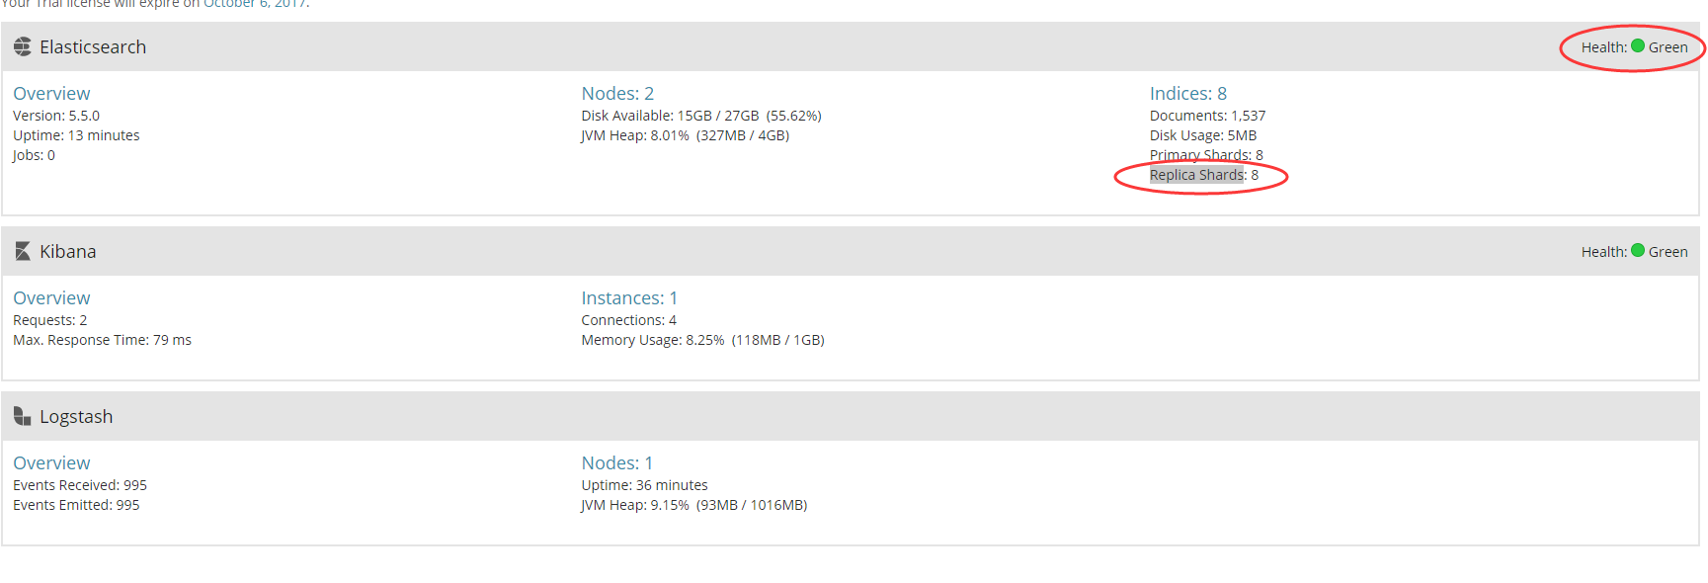

这样一个最简单的集群就搭建好了，那么问题来了，如何增加节点。

增加一个数据节点到现有的集群。

再来一个新的虚拟机，装好jdk1.8和elasticsearch，ES配置如下：

cluster.name: testHu

node.name: node-3

node.master: false

node.data: true

path.data: /usr/elk/elasticsearch-5.5.0/data

path.logs: /usr/elk/elasticsearch-5.5.0/logs

network.host: 0.0.0.0

http.port: 9200

transport.tcp.port: 9300

discovery.zen.ping.unicast.hosts: ["192.168.194.130"]

discovery.zen.ping_timeout: 30s

discovery.zen.minimum_master_nodes: 1

**配置和前面两个节点配置差不多，然后需要注意的是，如果之前的节点安装了x-pack插件，我们在启动新的节点之前，也需要安装x-pack，否则启动将会失败。**

**安装好x-pack插件之后，再次启动ES，发现我们的新的ES节点的license自动和集群的license同步了，并且如果我们的集群主节点的license集群的所有节点的license将全部更新。**

**启动之后我们去kibana的Monitoring中观看下集群情况。**

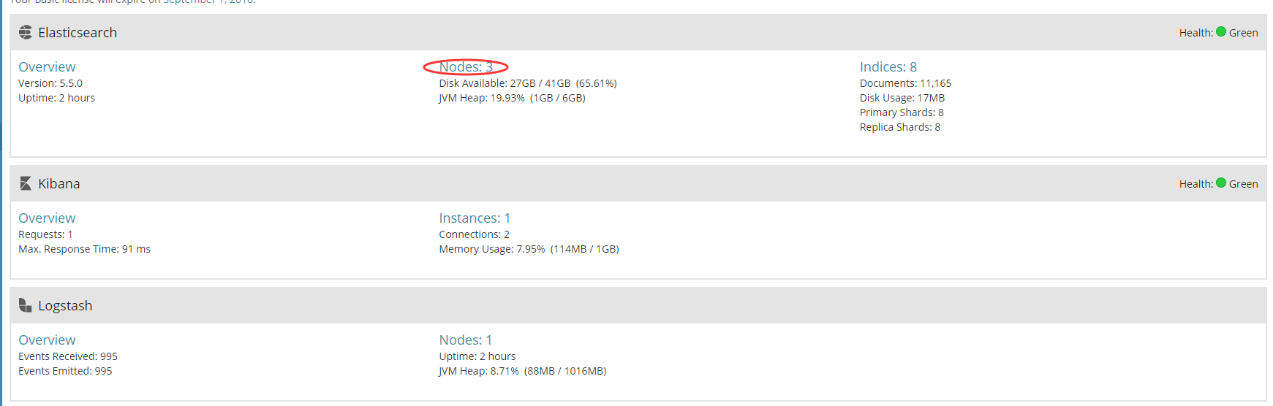

ELK的集群自动化做的非常好，完全傻瓜式配置，值得学习。

2017-09-19 周二

Hadoop环境搭建

由于之前没有记录，简单贴出来配置文件，看一下吧。

首先。编辑 /etc/profile 配置jdk环境以及hadoop环境

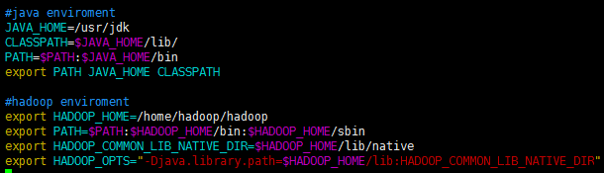

然后，配置一下hostname

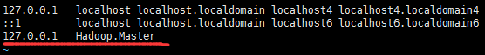

第一个配置文件,hadoop目录下etc/**hadoop-env.sh**

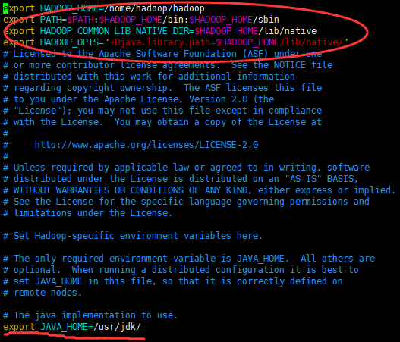

第二个配置文件core-site.xml。**第一个property配置的是HDFS的NameNode的地址，第二个property配置的内容用来指定Hadoop运行时产生的文件的存放目录。**

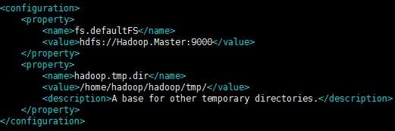

第三个配置文件hdfs-site.xml。**该配置文件用来指定HDFS保存数据副本的数量（现在是伪分布式，所以数量是1，将来的集群副本数量默认是3）。**

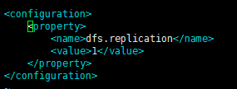

第四个配置文件mapred-site.xml。我们在hadoop目录下发现文件列表中只有mapred-site.xml.template而没有mapred-site.xml，因此我们需要先把mapred-site.xml.template的后缀.template去掉（即重命名）

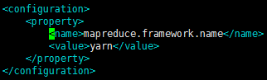

第五个配置文件yarn-site.xml。**需要说明的是，配置的内容是NodeManager获取数据的方式shuffle。**

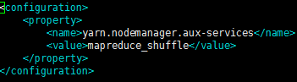

然后我们需要输入命令格式化我们的hdfs

hdfs namenode -format

进入sbin目录下，启动dfs和yarn

./start-dfs.sh

./start-yarn.sh

然后，用jps 命令查看启动的进程数，应该为6个才是正常

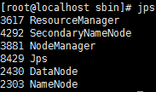

http://192.168.8.88:50070     (hdfs管理界面)

http://192.168.8.88:8088       (yarn管理界面)

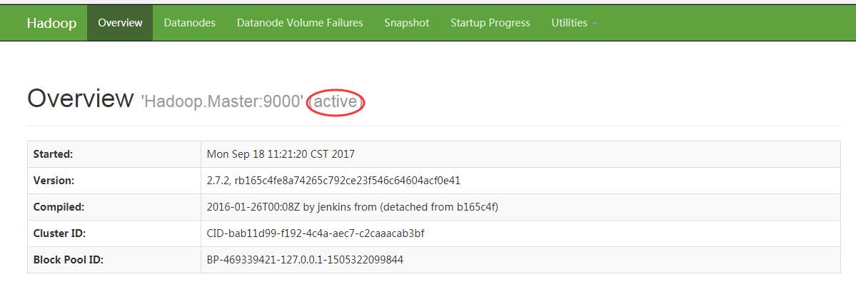

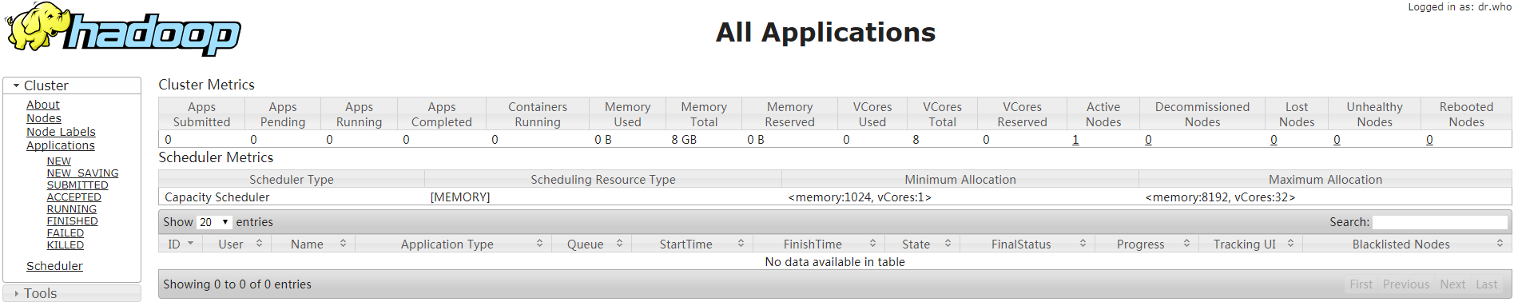

上传一个文件

格式：hadoop fs -put < local file > < hdfs file >

hadoop fs -put /home/testhu/demo.jar hdfs://Hadoop.Master:9000/demo.jar

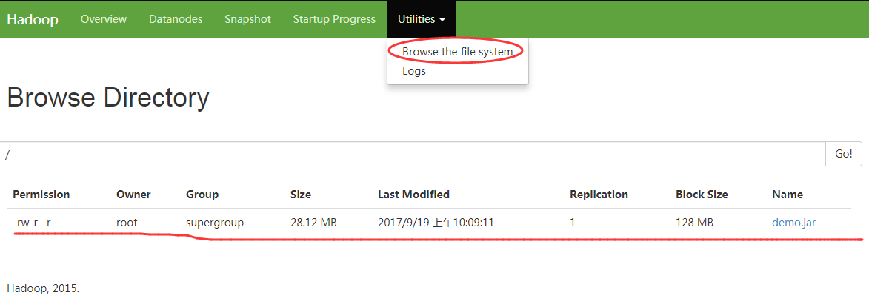

查看hdfs文件命令

hadoop fs -ls hdfs://Hadoop.Master:9000/



**注：hdfs://Hadoop.Master:9000/代表hdfs的根路径，就是core-site.xml配置文件中配置的。**

下载命令：

hadoop fs -get hdfs://Hadoop.Master:9000/demo.jar

问题记录：

背景：HDFS 页面中File information无法下载文件。

原因：hdfs-site.xml必须将dfs.webhdfs.enabled属性设置为true，才能使用webhdfs的一些功能。于是修改配置文件

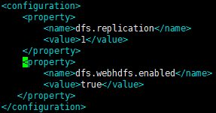

停止hdfs 以及 yarn

stop-dfs.sh

stop-yarn.sh

然后重新启动hdfs以及yarn，此时出现问题，namenode无法启动。

查看hadoop-root-namenode-localhost.localdomain.log 这个namenode的日志发现报错。

java.io.IOException: There appears to be a gap in the edit log. We expected txid 1, but got txid 17.

网上说是元数据被破坏了，我就停止然后在启动元数据就坏了？搞不懂。

这个命令能解决namenode无法启动的问题：hadoop namenode -recover

但是不用还好一用，又来问题了。

datanode又无法启动了

查看datanode的日志hadoop-root-datanode-localhost.localdomain.log 发现报错：

2017-09-19 14:29:56,688 WARN org.apache.hadoop.hdfs.server.common.Storage: java.io.IOException: Incompatible clusterIDs in /home/hadoop/hadoop/tmp/dfs/data: namenode clusterID = CID-26df84e6-a33b-4c02-8f1f-a40042ab1b89; datanode clusterID = CID-bab11d99-f192-4c4a-aec7-c2caaacab3bf

2017-09-19 14:29:56,692 FATAL org.apache.hadoop.hdfs.server.datanode.DataNode: Initialization failed for Block pool <registering> (Datanode Uuid unassigned) service to Hadoop.Master/127.0.0.1:9000. Exiting.

java.io.IOException: All specified directories are failed to load.

…

….

然后又是百度一下。。。

网友给出的答案：

**原因是因为datanode的clusterID 和 namenode的clusterID 不匹配。**

**打开hdfs-site.xml里配置的datanode和namenode对应的目录，分别打开current文件夹里的VERSION，可以看到clusterID项正如日志里记录的一样，确实不一致，修改datanode里VERSION文件的clusterID 与namenode里的一致，再重新启动dfs（执行start-dfs.sh）再执行jps命令可以看到datanode已正常启动。**

**出现该问题的原因：在第一次格式化dfs后，启动并使用了hadoop，后来又重新执行了格式化命令（hdfs namenode -format)，这时namenode的clusterID会重新生成，而datanode的clusterID 保持不变。**

所以，解决办法就是修改VERSION文件中的clusterID

文件的位置在tmp/dfs/data/current/VERSION

然后修改成与namenode的clusterID一样就行了

namenode,datenode都启动了，然后又来问题了：

HDFS的主页面上显示There are 1 missing blocks. The following files may be corrupted

我修改配置之前上传的文件丢失了。

bin/hadoop fsck /

bin/hadoop dfs -rm /demo.jar  
bin/hadoop fsck /

只能删除了。。。

然后一切回归平静

好多疑问，我觉得和我用hadoop namenode -recover 这个命令有关。

问：

重启一下为啥namenode 就不能启动了？每次namenode启动都要格式化么？

hadoop namenode -recover这个做了些什么？

2017-09-20 周三

今天研究了一下ElastAlert一个用于监控elasticsearch数据以及报警的应用。

由于ElastAlert是基于python开发的，所以我们的服务器上需要python环境，但是幸运的是，我用的是Centos7系统所以里面自带python2.7+的环境，而ElastAlert近支持运行在python2.6以及2.7中。

安装步骤大概如下：

#安装git，用来将ElastAlert用git上克隆源码

yum -y install git

#拉取ElastAlert源码

git clone https://github.com/Yelp/elastalert.git

#安装python的pip安装命令

cd elastalert

yum -y install python-pip

#安装相关插件

pip install --upgrade pip

pip install "setuptools>=11.3"

#安装yaml模块

wget http://pyyaml.org/download/libyaml/yaml-0.1.5.tar.gz

cd yaml-0.1.5

./configure --prefix=/usr/local/

maker&&make install

#编译ElastAlert代码

python setup.py install

#安装ElastAlert的命令

pip install -r requirements.txt

然后，我们启动ELK，用来调试ElastAlert。

ELK启动后，我们来创建ElastAlert在elasticsearch中的索引。

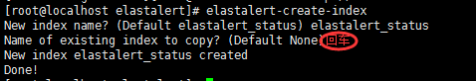

期间有很多次失败或者操作失误，没关系，我们可以去elasticsearch中删除索引，重新创建。

接下来我们需要配置两个文件，一个是主配置文件config.yaml 一个是rule.yaml

config.yaml配置详情：

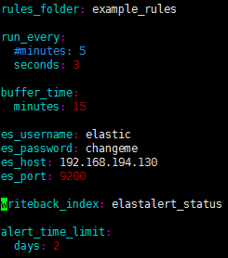

rule.yaml配置详情：

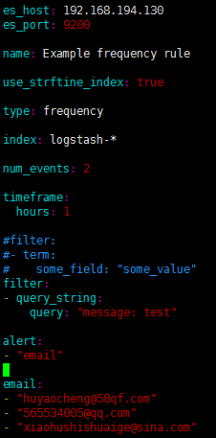

alert：为email表示我将用邮件的形式报警通知

email：表示要发送的邮箱

配置完成之后我们可以测试下我们的配置：



如果没有问题，我们就可以启动ElastAlert了，在conf.yaml所在目录下，执行命令：

python -m elastalert.elastalert --verbose --rule example_rules/rule.yaml



然后我们可以开始测试了。

注意：一开始刚刚编译好的程序，是没有conf.yaml文件的，但是有一个config.yaml.example，这个是配置文件的模板，我们将他复制一份并且更名为conf.yaml然后在其中做配置即可。

rule.yaml是我们自定义的查询报警规则配置文件，它的模板文件是example_rules/example_frequency.yaml

rule.yam配置文件中，我们查询的条件在filter中，报警的阈值是num_events是2，也就是说，当我们想elasticsearch发送两次test时，ElastAlert将会向我们指定的邮箱发送邮件。

有可能邮件已经发送但是邮箱没有显示，可能是邮箱将其拦截，可配置你说使用的邮箱，将ElastAlert的邮件地址添加白名单即可。

commend发送：

比较灵活的方式，可以执行脚本。

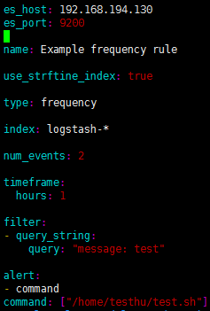

这里我自己写了一个测试脚本，下本内容如下。



很简单，就是执行一个jar包，这里需要注意，声明一个shell一要在首行添加

#!/bin/bash

2017-09-25 周一

今天学到了 chrome://net-internals/ 谷歌浏览器查看网络访问的工具

2017-09-27 周三

继续之前的hadoop学习，之前的hadoop的hdfs页面下载文件下载不了，原因是他所跳转的网址是带有host标签的（hadoop.master），而我们访问的机器无法解析这个host标签，也就访问不了。

所以我们需要在访问的机器上配置host（hadoop.master）指向我们的hadoop服务。

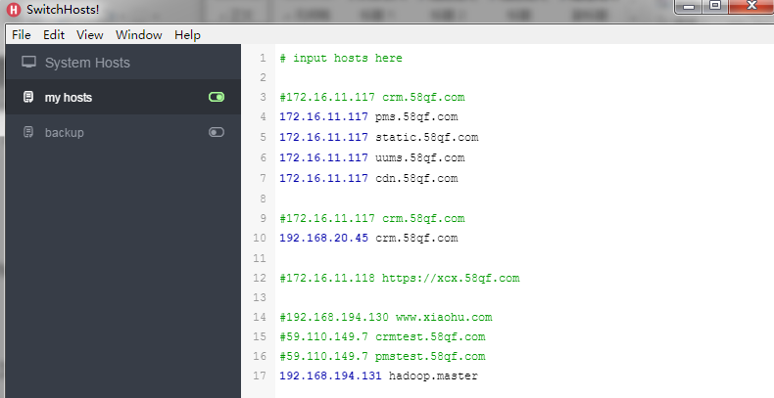由于我本机装了SwitchHosts 所以直接在这上面改了。

配置好之后就可以使用hdfs的web端页面的下载了。

Hadoop教学贴：

<http://blog.csdn.net/u012453843/article/category/6887358/3>

互联网电商项目 淘淘商城从无到有教学贴：

<http://blog.csdn.net/u012453843/article/category/6970308/8>

简单的java下载hdfs中的文件

首先，IDEA的POM文件引入下列的包。

<dependency>  
 <groupId>org.apache.hadoop</groupId>  
 <artifactId>hadoop-common</artifactId>  
 <version>2.7.2</version>  
</dependency>  
<dependency>  
 <groupId>org.apache.hadoop</groupId>  
 <artifactId>hadoop-hdfs</artifactId>  
 <version>2.7.2</version>  
</dependency>

下载文件这两个包就够了，

然后java代码如下：  
FileSystem fs = FileSystem.get(new URI("hdfs://Hadoop.Master:9000/"),new Configuration());  
InputStream is = fs.open(new Path("/demo.jar"));  
OutputStream os = new FileOutputStream("C:\\Users\\Administrator\\Desktop\\dd\\demo.jar");  
IOUtils.copyBytes(is, os, 4096, true);

上面的代码是要下载我hdfs根路径下，上传的一个jar包。

下面是向hdfs上传文件的java代码。

FileSystem fs = FileSystem.get(new URI("hdfs://Hadoop.Master:9000/"),new Configuration(),"root");  
InputStream is = new FileInputStream("C:\\Users\\Administrator\\Desktop\\周报.txt");  
OutputStream os = fs.create(new Path("/test.txt"));  
IOUtils.copyBytes(is, os, 4096, true);

上面的代码是将我桌面上的一个周报文本文件上传到hdfs的根路径下，并重命名为test.txt。

下面是删除代码，将hdfs中的demo.jar删除

/*删除文件代码*/  
//第一个参数是要删除的文件或者文件夹  
//第二个参数是是否递归删除，用于删除文件夹以及文件夹下所有文件  
FileSystem fs = FileSystem.get(new URI("hdfs://Hadoop.Master:9000/"),new Configuration(),"root");

Boolean flag = fs.delete(new Path("/demo.jar"),false);  
System.out.println(flag);

下面是创建文件夹代码

/*创建文件夹*/

FileSystem fs = FileSystem.get(new URI("hdfs://Hadoop.Master:9000/"),new Configuration(),"root");  
Boolean sign = fs.mkdirs(new Path("/dirTest"));  
System.out.println(sign);

后续的Hadoop知识有则补充，基本都以：

<http://blog.csdn.net/u012453843/article/category/6887358/3>

此教学贴为准

2017-10-26 周四

Maven命令

mvn -Dverbose dependency:tree 查看项目各个包之间的maven依赖关系

Git 命令提交本地项目到git仓库

**第一步：建立git仓库**   
cd到你的本地项目根目录下，执行git命令

git init

**第二步：将项目的所有文件添加到仓库中**

git add .

**如果想添加某个特定的文件，只需把.换成特定的文件名即可**

**第三步：将add的文件commit到仓库**

git commit -m "注释语句"

第四部：创建远程分支

**第五步：重点来了，将本地的仓库关联到github上**

$ git remote add origin git@github.com:ZhuBaker/learngit.git

**第六步：上传github之前，要先pull一下，执行如下命令：**

git pull origin master

**敲回车后，会执行输出类似如下**

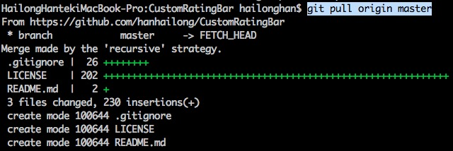

第六步可能出现如下错误：

$ git pull origin master

warning: no common commits

remote: Counting objects: 3, done.

remote: Total 3 (delta 0), reused 3 (delta 0), pack-reused 0

Unpacking objects: 100% (3/3), done.

From github.com:ZhuBaker/learngit

* branch master -> FETCH_HEAD

* [new branch] master -> origin/master

fatal: refusing to merge unrelated histories

本文讲的是把git在最新2.9.2，合并pull两个不同的项目，出现的问题如何去解决

fatal: refusing to merge unrelated histories  
我在Github新建一个仓库，写了License，然后把本地一个写了很久仓库上传。  
先pull，**因为两个仓库不同**，发现refusing to merge unrelated histories，无法pull  
因为他们是两个不同的项目，要**把两个不同的项目合并**，git需要添加一句代码，在git pull，这句代码是在git 2.9.2版本发生的，最新的版本需要添加--allow-unrelated-histories

假如我们的源是origin，分支是master，那么我们 需要这样写

git pull origin master ----allow-unrelated-histories

需要知道，我们的源可以是本地的路径

$ git pull origin master --allow-unrelated-histories

From github.com:ZhuBaker/learngit

* branch master -> FETCH_HEAD

Merge made by the 'recursive' strategy.

abc.txt | 0

1 file changed, 0 insertions(+), 0 deletions(-)

create mode 100644 abc.txt

**第七步，也就是最后一步，上传代码到github远程仓库**

git push -u origin master

**执行完后，如果没有异常，等待执行完就上传成功了，中间可能会让你输入Username和Password，你只要输入github的账号和密码就行了**

2017-10-31 周二

今天用了git命令提交项目代码

在项目的根目录，右键，点击Git Bash Here然后在git窗口做如下操作。

git add -A

git commit -m ‘提交备注’

git fetch origin

git rebase origin/master

git push

2017-11-02 周四

安装Head插件

Elasticsearch5.0以后的Head插件安装还是非常麻烦的，下面贴出安装步骤。

Linux系统：

首先安装git: yum -y install git

然后从Git上将Head源码拉下来:

git clone git://github.com/mobz/elasticsearch-head.git

然后安装node.js，由于node.js下载的包是xz的，所以我们需要安装xz解析器

yum -y install xz

然后我们将下载的node.js包解压，并配置环境变量

xz -d node*.tar.xz

tar -xvf node*.tar

编辑/etc/profile,添加

export NODE_HOME=/usr/elk/node-v6.9.1-linux-x64

export PATH=$PATH:$NODE_HOME/bin

source /etc/profile

校验一下是否安装成功 node -v npm -v

然后开始安装grunt

#建立软连接,否则root找不到npm

npm init

#生成package.json否则报错

sudo npm install -g grunt-cli

检验一下是否成功：grunt -version

目录：head/Gruntfile.js 第93行

connect: {

server: {

options: {

port: 9100,

hostname: '*',

base: '.',

keepalive: true

}

}

}

最后在Head目录下执行

npm install

然后在elasticsearch.yml中增加新的参数，这样head插件可以访问es http.cors.enabled: true

http.cors.allow-origin: "*"

修改完后重启es，然后启动Head插件

grunt server

有可能报已下错：

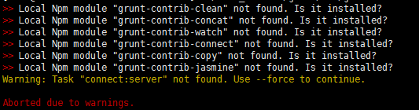

这是由于这些是Gruntfile.js中引用的，分别下载。

npm install grunt-contrib-copy

npm install grunt-contrib-concat

npm install grunt-contrib-jasmine(这个一直下不成功，报错。但是不下也能启动)

npm install grunt-contrib-clean

npm install grunt-contrib-connect

npm install grunt-contrib-watch

elasticsearch5.0以后head插件不能放在es的plugins目录下了，否则es将不能启动。

2017-11-06 周一

今天启动ES集群报错

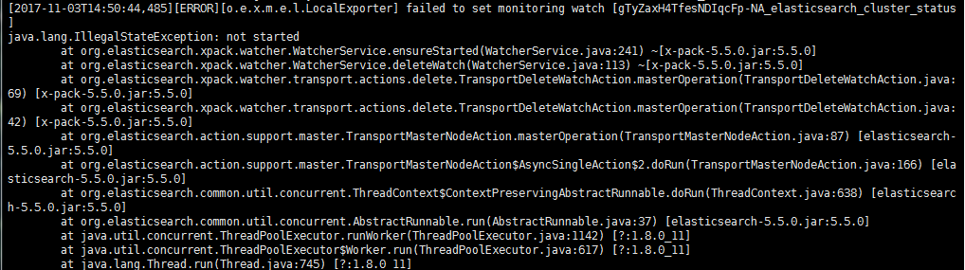

x-pack插件中的监控模块不能启动了

之后我将ES中的所有历史监测数据删除之后，就可以正常启动了，具体原因还找不到，目前猜测可能是服务器时间与实际时间不同步导致的问题。

2017-11-07 周二

今天主要学习了Elasticsearch的Analyzer的使用以及配置，并且针对这个功能自己做了一个小小的需求，根据拼音分词器（pinyin）或者IK分词器（中文分词）来做到使用trem的快速查询以及拼音搜索自动补齐的功能。

首先需要了解什么是Analyzer：Analyzer是将文本（如任何电子邮件的正文）转换 为添加到倒排索引以进行搜索的标记或术语的过程。

Analyzer分为三个模块，或者说当有一段数据需要进行分词的时候，Analyzer都做了些什么？

Analyzer 按顺序做三件事：

1.使用 CharacterFilter 过滤字符（此处的过滤器的任务是将待分词的文本进行特殊字符或者HTML标签以及数字等等一些字符进行过滤）

2.使用 Tokenizer 分词（讲接受的文本按照指定的方式进行分词操作，ES默认我分词器是Standard）

3.使用 TokenFilter 过滤词（用来对分词器处理完的词流再次进行处理，如[lowercase](https://www.elastic.co/guide/en/elasticsearch/reference/5.3/analysis-lowercase-tokenfilter.html)令牌过滤器将所有令牌转换为小写这种后续操作）

要想做到trem查询的拼音自动补齐，主要需要做的步骤是在index中自定义我们的Analyzer，并在mapping中为我们需要Analyzer处理的字段，配置我们的自定义分词器。

首先，我们需要在我们的index中自定义我们的Analyzer，Analyzer得配置模板如下：

PUT my_index

{

"index": {

"analysis": {

"analyzer":{

"my-analyzer ":{

"type":"custom",

"char_filter":"myCharFilter" ,

"tokenizer":"myTokenizer" ,

"filter":["myFilter"]

}

},

"filter": {

"myFilter":{...}

},

"tokenizer": {

"myTokenizer":{...}

},

"char_filter": {

"myCharFilter":{...}

}

}

}

}

然后我们需要配置我们的mapping，将index的mapping中的指定分词的字段，配置成为我们自定义的分词器：

PUT /my_index/my_type/_mapping

{

"type":{

"_all": {

"enabled": false

},

"properties":{

"title":{

"analyzer": "my-analyzer ",

"search_analyzer": "my-analyzer ",

"type":"text"

},

"age":{

"type":"long"

}

}

}

}

上面的两步也可以合并为一步：

PUT my_index

{

"settings": {

"analysis": {

"analyzer": {

"my_ analyzer ": { …}

}

}

},

"mappings": {

"my_type": {

"properties": {

"my_field": {

"type": "text",

"analyzer": "my-analyzer ",

"search_analyzer": "my-analyzer ",

}

}

}

}

}

这样自定义分词器analyzer以及mapping中的待分词字段就设置完成了，接下来我们需要查看分词结果了，我们该如何做？

GET my_index/_analyze

{

"analyzer": "my_analyzer",

"text": "我是需要分词的"

}

这样我们就能看到我们分词器分词后的效果了，接下来就是添加数据，开始搜索了。

那么，定义讲完了，接下来我们该实战了。

首先，我们为我们的index自定义一个分词器，该分词器需要将我们传输的文本，进行拼音分词以及中文分词，并且为了达到自动补齐的体验效果，我们需要用到Edge NGram（edge_ngram）过滤器，该过滤器能够将每个分词进行从min_gram长度到max_gram长度的切分，形成行的分词（如[abc]，将会分成[a,b,c,ab,bc,abc]）,用户在输入拼音或者文字的时候，会根据输入的字符进行自动补齐，当用户输入的字符越多，也就越能返回用户想要查询的结果。

PUT <http://192.168.194.130:9200/index/>

{

"index": {

"analysis": {

"analyzer":{

"my-pinyin":{

"type":"custom",

"tokenizer":"keyword",

"filter":[

"autocomplete_filter",

"pinyin_first_letter_and_full_pinyin_filter"

]

}

},

"filter": {

"pinyin_first_letter_and_full_pinyin_filter" : {

"type" : "pinyin",

"keep_first_letter" : true,

"keep_full_pinyin" : false,

"keep_none_chinese" : true,

"keep_original" : true,

"keep_joined_full_pinyin": true,

"limit_first_letter_length" : 16,

"lowercase" : true,

"trim_whitespace" : true,

"keep_none_chinese_in_first_letter" : true

},

"autocomplete_filter":{

"type":"edge_ngram",

"min_gram":1,

"max_gram":15

}

}

}

}

}

第二步，设置index的mapping，将带分词的字段设置为我们自定义的分词器，其中analyzer为ES在插入数据创建倒排索引的时候用的那个分词器。而search_analyzer为用户进行搜索的时候（如match查询）针对搜索跳进进行分词使用的分词器，默认search_analyzer与analyzer相同，如果不相同，查询将不准确。

PUT <http://192.168.194.130:9200/index/type/_mapping>

{

"type":{

"_all": {

"enabled": false

},

"properties":{

"title":{

"analyzer": "my-pinyin",

"search_analyzer": "my-pinyin",

"type":"text"

},

"name":{

"analyzer": "my-pinyin",

"search_analyzer": "my-pinyin",

"type":"text"

},

"age":{

"type":"long"

}

}

}

}

第三步，验证分词效果：

GET <http://192.168.194.130:9200/index/_analyze>

{

"text":"小胡是帅哥",

"analyzer":"my-pinyin"

}

返回结果如下：

{

"tokens": [

{

"token": "小",

"start_offset": 0,

"end_offset": 5,

"type": "word",

"position": 0

},

{

"token": "小胡",

"start_offset": 0,

"end_offset": 5,

"type": "word",

"position": 0

},

{

"token": "小胡是",

"start_offset": 0,

"end_offset": 5,

"type": "word",

"position": 0

},

{

"token": "小胡是帅",

"start_offset": 0,

"end_offset": 5,

"type": "word",

"position": 0

},

{

"token": "小胡是帅哥",

"start_offset": 0,

"end_offset": 5,

"type": "word",

"position": 0

},

{

"token": "x",

"start_offset": 0,

"end_offset": 5,

"type": "word",

"position": 0

},

{

"token": "xi",

"start_offset": 0,

"end_offset": 5,

"type": "word",

"position": 0

},

{

"token": "xia",

"start_offset": 0,

"end_offset": 5,

"type": "word",

"position": 0

},

{

"token": "xiao",

"start_offset": 0,

"end_offset": 5,

"type": "word",

"position": 0

},

{

"token": "xiaoh",

"start_offset": 0,

"end_offset": 5,

"type": "word",

"position": 0

},

{

"token": "xiaohu",

"start_offset": 0,

"end_offset": 5,

"type": "word",

"position": 0

},

{

"token": "xiaohus",

"start_offset": 0,

"end_offset": 5,

"type": "word",

"position": 0

},

{

"token": "xiaohush",

"start_offset": 0,

"end_offset": 5,

"type": "word",

"position": 0

},

{

"token": "xiaohushi",

"start_offset": 0,

"end_offset": 5,

"type": "word",

"position": 0

},

{

"token": "xiaohushis",

"start_offset": 0,

"end_offset": 5,

"type": "word",

"position": 0

},

{

"token": "xiaohushish",

"start_offset": 0,

"end_offset": 5,

"type": "word",

"position": 0

},

{

"token": "xiaohushishu",

"start_offset": 0,

"end_offset": 5,

"type": "word",

"position": 0

},

{

"token": "xiaohushishua",

"start_offset": 0,

"end_offset": 5,

"type": "word",

"position": 0

},

{

"token": "xiaohushishuai",

"start_offset": 0,

"end_offset": 5,

"type": "word",

"position": 0

},

{

"token": "xiaohushishuaig",

"start_offset": 0,

"end_offset": 5,

"type": "word",

"position": 0

},

{

"token": "x",

"start_offset": 0,

"end_offset": 5,

"type": "word",

"position": 0

},

{

"token": "xh",

"start_offset": 0,

"end_offset": 5,

"type": "word",

"position": 0

},

{

"token": "xhs",

"start_offset": 0,

"end_offset": 5,

"type": "word",

"position": 0

},

{

"token": "xhss",

"start_offset": 0,

"end_offset": 5,

"type": "word",

"position": 0

},

{

"token": "xhssg",

"start_offset": 0,

"end_offset": 5,

"type": "word",

"position": 0

}

]

}

第四部，插入数据：

PUT <http://192.168.194.130:9200/index/type/1>

{

"title":"小胡是帅哥",

"name":"胡耀成",

"age":26

}

第五步，trem查询：

GET <http://192.168.194.130:9200/index/type/_search>

{

"query": {

"term":{

"title":"胡是"

}

}

}

**扩展：可以添加一个属性"profile":true用来查看查询效率等明细。**

**扩展：trem查询与Match查询的区别，trem查询为精确查询，match查询为匹配查询，trem查询在查询过程中不会对查询内容进行分词，因此输入什么就回到倒排索引中检所什么，因此trem查询又叫精确查询，而match查询会在查询过程中先对查询内容进行分词，然后再对每个分词做查询，因此trem查询在效率上会好一点。**

-------------------------------------------------------------------------------

Field Collapsing（字段折叠）+ inner_hits

使用 term agg+ top hits agg组合两种聚和的方式可以实现Field Collapsing（字段折叠）+ inner_hits的功能，不过也有一些局限性，比如，不能分页；结果不够精确（top term+top hits，es 的聚合实现选择了牺牲精度来提高速度）；数据量大的情况下，聚合比较慢，影响搜索体验。  
   
而新的的字段折叠的方式是怎么实现的的呢，有这些要点：

1.折叠+取 inner_hits 分两阶段执行（组合聚合的方式只有一个阶段），所以 top hits 永远是精确的。

2.字段折叠只在 top hits 层执行，不需要每次都在完整的结果集上对为每个折叠主键计算实际的 doc values 值，只对 top hits 这小部分数据操作就可以，和 term agg 相比要节省很多内存。

3.因为只在 top hits 上进行折叠，所以相比组合聚合的方式，速度要快很多。

折叠 top docs 不需要使用全局序列（global ordinals）来转换 string，相比 agg 这也节省了很多内存。

4.分页成为可能，和常规搜索一样，具有相同的局限，先获取 from+size 的内容，再合并。

search_after 和 scroll 暂未实现，不过具备可行性。

5. 折叠只影响搜索结果，不影响聚合，搜索结果的 total 是所有的命中纪录数，去重的结果数未知（无法计算）。

-------------------------------------------------------------------------------

Search After

结果的分页可以通过使用这个来完成from，size但是当达到深度分页时，成本会变得过高。在index.max_result_window缺省10000是一种保障，搜索请求采取堆内存和时间成正比from + size。该[滚动](https://www.elastic.co/guide/en/elasticsearch/reference/5.5/search-request-scroll.html) API被推荐用于高效深滚动滚动，但上下文昂贵，因此不建议使用它的实时用户的请求。该search_after参数通过提供实时光标来绕过这个问题。这个想法是使用前一页的结果来帮助检索下一页。

还有一个和翻页相关的问题，就是深度分页 ，是个老大难的问题，因为需要全局排序（ number_of_shards * (from + size) ），所以需要消耗大量内存，以前的 es 没有限制，有些同学翻到几千页发现 es 直接内存溢出挂了，后面 elasticsearch 加上了限制， from+size 不能超过 1w 条，并且如果需要深度翻页，建议使用 scroll 来做。

　　但是 scroll 有几个问题，第一个是没有顺序，直接从底层 segment 进行遍历读取，第二个实时性没法保证， scroll 操作有状态， es 会维持 scroll 请求的上下文一段时间，超时后才释放，另外你在 scroll 过程中对索引数据进行了修改了，这个时候 scroll接口是拿不到的，灵活性较差， 现在有一个新的 Search After 机制，其实和 scroll 类似，也是游标的机制，它的原理是对文档按照多个字段进行排序，然后利用上一个结果的最后一个文档作为起始值，拿 size 个文档，一般我们建议使用 _uid 这个字段，它的值是唯一的 id 。

例子：

首先在查询的时候我们需要指定几个字段去排序，这些排序结果将会作为search_after的下一页的搜索参数：

GET http://192.168.194.130:9200/bank/account/_search

{

"query":{

"match":{

"address":"Terrace"

}

},

"sort":[

{"balance":"asc"},

{"_uid":"desc"}

]，

“size”：10

}

为了返回结果不会太长，便于查看，我们在此只返回一条数据

结果如下：

{

"took": 109,

"timed_out": false,

"_shards": {

"total": 5,

"successful": 5,

"failed": 0

},

"hits": {

"total": 16,

"max_score": null,

"hits": [

{

"_index": "bank",

"_type": "account",

"_id": "411",

"_score": null,

"_source": {

"account_number": 411,

"balance": 1172,

"firstname": "Guzman",

"lastname": "Whitfield",

"age": 22,

"gender": "M",

"address": "181 Perry Terrace",

"employer": "Springbee",

"email": "guzmanwhitfield@springbee.com",

"city": "Balm",

"state": "IN"

},

"sort": [

1172,

"account#411"

]

}

]

}

}

然后，当我们查询下一页的时候，我们将使用search_after，其中search_after中的两个参数为前一次查询中sort返回的两个参数，这将会在search_after中座位查询下一页使用

GET http://192.168.194.130:9200/bank/account/_search

{

"query":{

"match":{

"address":"Terrace"

}

},

"search_after":[1172,"account#411"],

"sort":[

{"balance":"asc"},

{"_uid":"desc"}

] ，

“size”：10

}

-------------------------------------------------------------------------------

Search Template(搜索模板)

简单来说就是定义一套固定的搜索条件的搜索，将有变化的部分参数化，并保存为模板，当使用时，直接调用模板传入参数即可。

具体的规格语法看官网，这里只关注如何保存模板以及调用模板。

创建模板的API：

POST _search/template/<templatename>

{

"template": {

"query": {

"match": {

"title": "{{query_string}}"

}

}

}

}

调用模板API：

GET _search/template

{

"id": "<templateName>",

"params": {

"query_string": "使用模板查询传入的查询参数"

}

}

删除模板API：

DELETE _search/template/<templatename>

-------------------------------------------------------------------------------

**扩展：查询模板在创建的时候不能够指定index和type，但是在调用查询模板的时候我们可以指定indez和type，这样避免了多余的索引以及分片的检索，提高了查询效率。**

**查询时调用模板时指定index和type的用例：**

**curl -XGET 'localhost:9200/index/type/_search/template?pretty' -H 'Content-Type: application/json' -d'**

**{**

**"id": "test",**

**"params": {**

**"query_string": "小"**

**}**

**}**

**'**

2017-11-09 周四

Multi Search API允许在相同的API中执行多个搜索请求。它的终点是_msearch。

请求的格式类似于批量API格式，并使用换行符分隔的JSON（NDJSON）格式。结构如下（如果特定的搜索结束重定向到另一个节点，则该结构被特别优化以减少解析）：

header\n

body\n

header\n

body\n

报头部分包括index/indices来搜索，可选的（映射）类型有，search_type，preference，和routing。主体包括典型的搜索体请求（包括query，aggregations，from，size，等等）。这里是一个例子：

$ cat requests //编辑请求体文件

{"index" : "test"}

{"query" : {"match_all" : {}}, "from" : 0, "size" : 10}

{"index" : "test", "search_type" : "dfs_query_then_fetch"}

{"query" : {"match_all" : {}}}

{}

{"query" : {"match_all" : {}}}

{"query" : {"match_all" : {}}}

{"search_type" : "dfs_query_then_fetch"}

{"query" : {"match_all" : {}}}

//发送请求文件

$ curl -H "Content-Type: application/x-ndjson" -XGET localhost:9200/_msearch --data-binary "@requests"; echo

注意，上面包括了一个空头的例子（也可以是没有任何内容的），它也被支持。

响应返回一个responses数组，其中包含每个搜索请求的搜索响应和状态码，以匹配原始多重搜索请求中的顺序。如果该特定搜索请求完全失败，error则会返回带有消息和相应状态码的对象，而不是实际的搜索响应。

端点还允许在URI本身中对index/indices和type/types进行搜索，在这种情况下，它将被用作默认值，除非在头中另外明确定义。例如：

GET twitter/_msearch

{}

{"query" : {"match_all" : {}}, "from" : 0, "size" : 10}

{}

{"query" : {"match_all" : {}}}

{"index" : "twitter2"}

{"query" : {"match_all" : {}}}

以上将twitter针对所有未定义索引的请求的索引执行搜索，最后一个将针对twitter2索引执行。

该search_type可以以类似的方式被设置为适用于全球所有搜索请求。

msearch的max_concurrent_searches请求参数可以用来控制多搜索api将执行的最大并发搜索数量。此默认值基于数据节点的数量和默认搜索线程池大小。

模板支持

就像_search资源的搜索模板中所述，_msearch也提供对模板的支持。提交他们如下所示：

GET _msearch/template

{"index" : "twitter"}

{ "inline" : "{ \"query\": { \"match\": { \"message\" : \"{{keywords}}\" } } } }", "params": { "query_type": "match", "keywords": "some message" } }

{"index" : "twitter"}

{ "inline" : "{ \"query\": { \"match_{{template}}\": {} } }", "params": { "template": "all" } }

您也可以创建搜索模板：

POST /_search/template/my_template_1

{

"template": {

"query": {

"match": {

"message": "{{query_string}}"

}

}

}

}

POST /_search/template/my_template_2

{

"template": {

"query": {

"term": {

"{{field}}": "{{value}}"

}

}

}

}

并稍后在_msearch中使用它们：

GET _msearch/template

{"index" : "main"}

{ "id": "my_template_1", "params": { "query_string": "some message" } }

{"index" : "main"}

{ "id": "my_template_2", "params": { "field": "user", "value": "test" } }

-------------------------------------------------------------------------------

Validate API

Validate API是Elasticsearch用于校验我们的搜索渔具是否正确，能够允许用户在不执行的情况下验证潜在的昂贵查询，语法同search语法，但是应用的关键子是_validate/query而不是_search

基本语法如下，可以使用url查询，或者dsl查询

GET my_index/my_type/_validate/query

URL参数有以下几个：

explain=true 当查询失败的时候，提供了更为详细的失败原因

rewrite=true 显示更详细的将要执行的实际Lucene的查询。

all_shards=true 默认情况下，请求只在一个单独的分片上执行，这是随机选择的，获得所有可用分片的响应。

实际用例：

GET http://192.168.194.130:9200/twitter/tweet/_validate/query?explain=true&rewrite=true&all_shards=true

{

"valid": true,

"_shards": {

"total": 5,

"successful": 5,

"failed": 0

},

"explanations": [

{

"index": "twitter",

"shard": 0,

"valid": true,

"explanation": "+ConstantScore(user:kimchy) #ConstantScore(MatchNoDocsQuery(\"empty BooleanQuery\"))"

},

{

"index": "twitter",

"shard": 1,

"valid": true,

"explanation": "+ConstantScore(user:kimchy) #ConstantScore(MatchNoDocsQuery(\"empty BooleanQuery\"))"

},

{

"index": "twitter",

"shard": 2,

"valid": true,

"explanation": "+ConstantScore(user:kimchy) #ConstantScore(MatchNoDocsQuery(\"empty BooleanQuery\"))"

},

{

"index": "twitter",

"shard": 3,

"valid": true,

"explanation": "ConstantScore(user:kimchy)"

},

{

"index": "twitter",

"shard": 4,

"valid": true,

"explanation": "+ConstantScore(user:kimchy) #ConstantScore(MatchNoDocsQuery(\"empty BooleanQuery\"))"

}

]

}

-------------------------------------------------------------------------------

**注意：调用_bluk 接口时 最后一行一定要回车换一行，不然最后一条数据会不能录入ES或不能生效。例如下面的例子，批量导入数据：**

**curl -XPOST 'localhost:9200/_bulk?pretty' -H 'Content-Type: application/json' -d'**

**{"create":{"_index":"test","_type":"test","_id":1}}**

**{"title": "华硕笔记本","content": "华硕笔记本"}**

**{"create":{"_index":"test","_type":"test","_id":2}}**

**{"title": "江南笔记本","content": "江南笔记本"}**

**{"create":{"_index":"test","_type":"test","_id":3}}**

**{"title": "话说笔记本电脑","content": "话说笔记本电脑"}**

**{"create":{"_index":"test","_type":"test","_id":4}}**

**{"title": "小跳蛙水彩笔","content": "小跳蛙水彩笔"}**

**{"create":{"_index":"test","_type":"test","_id":5}}**

**{"title": "华硕平板电脑","content": "华硕平板电脑"}**

**' //此处注意，最后一条数据要添加回车换行到此处**

-------------------------------------------------------------------------------

今天看了几篇文章，因此有了想了解这方面知识的想法：

https://www.cnblogs.com/leixingzhi7/p/6903938.html

https://elasticsearch.cn/question/297

通过这两篇技术文章，也享受动的实现一个能够做到模糊、建议、纠错的搜索，尝试了一下Elasticsearch的suggesters，但是针对中文的支持还是很坑的，所以就绕路而行试试其他的方式，感觉通过match查询中的multi_match多字段查询，效果也是不错的。

首先重中之重，还是需要配置分词器的使用，由于我们中文搜索不仅要考虑文字上的匹配，还要考虑错别字纠错，同音字纠错，所以这里我们分词方面不仅需要选择IK中文分词器，还要选择pinyin拼音分词器。

由于在中文中，词的概念通常最短距离为2，拼音也一样，为了保证查询多音字词时的准确性，我们添加了一个分词长度多虑器length，将分词后的词长度哦控制在了2以上，保证了查询的准确性。

另外考虑到多音字的错别字纠错概念，引入了拼音分词器，但是中文博大精深，同音情况下可能有很多同音词，因此这里考虑到了字段分词权重的功能，在mapping中将同一文本字段，另存为使用不同分词结果的属性，并且保留原来字段。

Analyzer与mapping设置如下：

{

"settings": {

"index": {

"analysis": {

"analyzer":{

"my_analyzer":{

"type":"custom",

"tokenizer":"ik_max_word",

"filter":[

"en_len_filter",

"pinyin_first_letter_and_full_pinyin_filter"

]

},

"my_ik":{

"type":"custom",

"tokenizer":"ik_max_word",

"filter":[

"cn_len_filter"

]

}

},

"filter": {

"pinyin_first_letter_and_full_pinyin_filter" : {

"type" : "pinyin",

"keep_first_letter" : true,

"keep_full_pinyin" : false,

"keep_none_chinese" : true,

"keep_original" : true,

"keep_joined_full_pinyin": true,

"limit_first_letter_length" : 16,

"lowercase" : true,

"trim_whitespace" : true,

"keep_none_chinese_in_first_letter" : true

},

"cn_len_filter":{

"type":"length",

"min":2

},

"en_len_filter":{

"type":"length",

"min":2

}

}

}

}

},

"mappings": {

"_default_":{

"_all": { "enabled": false }

},

"test" : {

"properties" : {

"title" : {

"type": "text",

"fields":{

"cn":{

"type":"text",

"analyzer": "my_ik",

"search_analyzer": "my_ik"

},

"en":{

"type":"text",

"analyzer": "my_analyzer",

"search_analyzer": "my_analyzer"

}

}

}

}

}

}

}

Mapping中属性title下有另外添加了两个属性cn、en，并且分别使用了ik分词器和pinyin分词器，这里的拼音分词器采用的是ik分词然后通过pinyin分词器处理成拼音。这样在查询时，我们可以通过同时查询title，title.cn，title.en来实现针对拼音，中文词汇，搜索条件的同时查询，并且查询时可以通过为不同字段分配不同权重，来影响你的排序结果，比如中文词汇如果命中我希望他最靠前，那就将title.cn字段的权重调的比其他字段高一点。

测试数据如下：

POST <http://192.168.194.130:9200/_bulk>

{"index":{"_index":"test","_type":"test","_id":1}}

{"title": "华硕笔记本","content": "华硕笔记本"}

{"index":{"_index":"test","_type":"test","_id":2}}

{"title": "江南笔记本","content": "江南笔记本"}

{"index":{"_index":"test","_type":"test","_id":3}}

{"title": "话说笔记本电脑","content": "话说笔记本电脑"}

{"index":{"_index":"test","_type":"test","_id":4}}

{"title": "小跳蛙水彩笔","content": "小跳蛙水彩笔"}

{"index":{"_index":"test","_type":"test","_id":5}}

{"title": "华硕平板电脑","content": "华硕平板电脑"}

{"index":{"_index":"test","_type":"test","_id":6}}

{"title": "华硕笔记本电脑","content": "华硕笔记本电脑"}

查询语句：

POST <http://192.168.194.130:9200/test/test/_search?pretty>

{

"query":{

"multi_match": {

"type": "best_fields",

"query": "笔记",

"fields": [ "title", "title.cn^10", "title.en^5" ]

}

}

}

这里我们将title.cn权重分为10，title.en权重分为5，title为默认1。搜索结果如下：

POST http://192.168.194.130:9200/test/test/_search?pretty

{

"took": 35,

"timed_out": false,

"_shards": {

"total": 5,

"successful": 5,

"failed": 0

},

"hits": {

"total": 4,

"max_score": 4.7000365,

"hits": [

{

"_index": "test",

"_type": "test",

"_id": "2",

"_score": 4.7000365,

"_source": {

"title": "江南笔记本",

"content": "江南笔记本"

}

},

{

"_index": "test",

"_type": "test",

"_id": "6",

"_score": 4.2011933,

"_source": {

"title": "华硕笔记本电脑",

"content": "华硕笔记本电脑"

}

},

{

"_index": "test",

"_type": "test",

"_id": "3",

"_score": 2.824934,

"_source": {

"title": "话说笔记本电脑",

"content": "话说笔记本电脑"

}

},

{

"_index": "test",

"_type": "test",

"_id": "1",

"_score": 2.565813,

"_source": {

"title": "华硕笔记本",

"content": "华硕笔记本"

}

}

]

}

}

顺序也许还是不够尽人意，但是我们后续可以通过修改评分规则的方式来去定义它。

2017-11-10 周五

针对昨天的多字段纠错、建议权重分配查询，发现了以下几点不足：

1.首先是在使用pinyin分子过滤器使发现它对于中英文混合 中文数字英文混合的粉刺效果不友好，导致许多冗余垃圾词项。

2.顺序有时达不到满意效果，例如以下的数据，我搜 “话说” 居然有 “华硕“的文档排在了话说前面

分词器，以及mapping配置如下：这里我添加了一个filter，拼音处理那块用来过滤掉费拼音的词（数字字母组合，英文），因为针对非汉字的拼音过滤效果很差，索性抛弃，毕竟拼音只是用来汉语纠错，以及搜索建议用的。

PUT http://192.168.194.130:9200/test

{

"settings": {

"index": {

"analysis": {

"analyzer":{

"my_analyzer":{

"type":"custom",

"tokenizer":"ik_smart",

"filter":[

"pinyin_first_letter_and_full_pinyin_filter",

"en_len_filter",

"extract_numbers"

]

},

"my_ik":{

"type":"custom",

"tokenizer":"ik_smart",

"filter":[

"cn_len_filter"

]

}

},

"filter": {

"pinyin_first_letter_and_full_pinyin_filter" : {

"type" : "pinyin",

"keep_separate_first_letter" : false,

"keep_full_pinyin" : false,

"keep_joined_full_pinyin": true,

"keep_original" : false,

"limit_first_letter_length" : 16,

"lowercase" : true,

"keep_none_chinese":true,

"keep_none_chinese_together":true,

"none_chinese_pinyin_tokenize":true,

"keep_none_chinese_in_first_letter":true,

"keep_first_letter":false

},

"cn_len_filter":{

"type":"length",

"min":2

},

"en_len_filter":{

"type":"length",

"min":2

},

"extract_numbers" : {

"type" : "keep_types",

"types" : [ "CN_WORD" ]

}

}

}

}

},

"mappings": {

"_default_":{

"_all": { "enabled": false }

},

"test" : {

"properties" : {

"title" : {

"type": "text",

"analyzer": "whitespace",

"search_analyzer": "whitespace",

"fields":{

"cn":{

"type":"text",

"analyzer": "my_ik",

"search_analyzer": "my_ik"

},

"pinyin":{

"type":"text",

"analyzer": "my_analyzer",

"search_analyzer": "my_analyzer"

}

}

}

}

}

}

}

数据

POST http://192.168.194.130:9200/_bulk

{"index":{"_index":"test","_type":"test","_id":1}}

{"title": "华硕笔记本"}

{"index":{"_index":"test","_type":"test","_id":2}}

{"title": "江南笔记本"}

{"index":{"_index":"test","_type":"test","_id":3}}

{"title": "话说笔记本电脑"}

{"index":{"_index":"test","_type":"test","_id":4}}

{"title": "小跳蛙水彩笔"}

{"index":{"_index":"test","_type":"test","_id":5}}

{"title": "华硕平板电脑"}

{"index":{"_index":"test","_type":"test","_id":6}}

{"title": "华硕笔记本电脑 16G Inter"}

{"index":{"_index":"test","_type":"test","_id":7}}

{"title": "华硕笔记本电脑 8G Inter"}

{"index":{"_index":"test","_type":"test","_id":8}}

{"title": "话说笔记本"}

{"index":{"_index":"test","_type":"test","_id":9}}

{"title": "话说笔记本电脑 Inter 16G"}

{"index":{"_index":"test","_type":"test","_id":10}}

{"title": "画说水彩笔"}

搜索：虽然通过调整每个词的权重来改变顺序，但这不是好的处理方式，因为搜索“话说”有一个“华硕”的评分不该那么高。

这里，我们将拼音分词的字段权重设置到1以下这样来降低拼音匹配命中的权重，从排序上让其更加靠后。

GET http://192.168.194.130:9200/test/test/_search?pretty

{

"explain":true,

"profile":false,

"query":{

"multi_match": {

"type": "best_fields",

"query": "话说",

"fields": [ "titl^3", "title.cn^1.5","title.pinyin^0.3" ]

}

}

}

待解决中。。。

2017-11-13 周一

Elasticsearch数据迁移策略：

首先我们需要介绍一个ES的接口，_alias接口。他的作用是相当于为index起一个别名，或者是一个超链接。我们为我们的一个index起一个别名test_index 超链接到 alias_index，当我们查询alias_index时，他会指向test_index索引。

假如有下面的情景，我们插入一条数据：

PUT /my_index/my_type/1

{

"title" : "2017-01-01"

}

之后我们来查看新建index的mapping

GET my_index/_mapping/my_type

结果

{

"my_index": {

"mappings": {

"my_type": {

"properties": {

"title": {

"type": "date"

}

}

}

}

}

}

我们发现ES的dynamic mapping自动将日志格式的字符串给映射为了date类型，因为我们刚才传的数据被date格式解析，此时我们再插入一条数据：

PUT /my_index/my_type/2

{

"title" : "hello world"

}

发现报错，因为我们提交了第一条数据之后，title字段已经被设定为date类型，我们此时在插入一个字符串当然就会报错了。

而此时你可能会尝试去修改mapping中title字段的类型，你会发现还是会报错，原因是Elasticsearch不允许你修改一个已有数据的index的mapping。

所以，办法只有一个，那就是重建索引宁设定mapping，重新导入原来数据。

此时，_alias接口的作用就来了，它会帮助你平滑的进行这方面的过度。因为你在进行数据从旧索引到新索引迁移的过程中，你需要保持你的系统还是可用的，所以我们在系统调用Elasticsearch的过程中，要考虑到这一步，在调用索引接口的时候，最好引用链接索引，然后在数据迁移完的时候，链接索引再从旧的索引指向新的索引就完成了平滑的迁移，不会影响系统的使用

为了示例效果首先，我们创建链接索引

PUT /my_index/_alias/good_index

然后，新创建一个index

PUT /my_index_new

{

"mappings": {

"my_type" : {

"properties": {

"title" : {

"type": "string"

}

}

}

}

}

然后，我们使用scroll API将数据批量查询出来

GET /my_index/_search?scroll=1m

{

"query": {

"match_all": {}

},

"sort": ["_doc"]

}

然后，将查询出来的数据通过_bulk api批量写入

POST /_bulk

{"index": {"_index" : "my_index_new", "_type" : "my_type", "_id" : "3"}}

{"title" : "2017-01-01"}

反复几次，直到数据全部导入成功，然后我们在通过_alias API将链接指向我们的新索引：

POST /_aliases

{

"actions" : [

{"remove" : {"index" : "my_index", "alias" : "goods_index"}},

{"add" : {"index" : "my_index_new", "alias" : "goods_index"}}

]

}

然后，我们通过新索引来查询：

GET /goods_index/my_type/_search

返回结果

{

"took": 1,

"timed_out": false,

"_shards": {

"total": 5,

"successful": 5,

"failed": 0

},

"hits": {

"total": 1,

"max_score": 1,

"hits": [

{

"_index": "my_index_new",

"_type": "my_type",

"_id": "3",

"_score": 1,

"_source": {

"title": "2017-01-01"

}

}

]

}

}

我们发现，查询链接索引此时已经指向了我们新的索引。

2017-11-14 周二

**preference**

该参数能够让你控制哪些分片或者节点会用来处理搜索请求。它能够接受：

_primary

_primary_first

_local

_only_node:xyz

_prefer_node:xyz

以及_shards:2,3

这样的值。这些值的含义在搜索preference的文档中有详细解释。

但是，最常用的值是某些任意的字符串，用来避免结果跳跃问题(Bouncing Result Problem)。

**结果跳跃(Bouncing Results)**

比如当你使用一个timestamp

字段对结果进行排序，有两份文档拥有相同的timestamp。因为搜索请求是以一种循环(Round-robin)的方式被可用的分片拷贝进行处理的，因此这两份文档的返回顺序可能因为处理的分片不一样而不同，比如主分片处理的顺序和副本分片处理的顺序就可能不一样。

这就是结果跳跃问题：每次用户刷新页面都会发现结果的顺序不一样。

这个问题可以通过总是为相同用户指定同样的分片来避免：将preference

参数设置为一个任意的字符串，比如用户的会话ID(Session ID)。让每个user每次搜索的时候，都使用同一个replica shard去执行，就不会看到bouncing results了。

-------------------------------------------------------------------------------

**Elasticsearch type底层原理详解**

type，是一个index中用来区分类似的数据的，类似的数据，但是可能有不同的fields，而且有不同的属性来控制索引建立、分词器。

field的value，在底层的lucene中建立索引的时候，全部是opaque bytes类型（二进制类型），因为Lucene是没有type概念的，所以不区分类型。在document中，实际上将type作为一个document的field来存储，即_type，es通过_type来进行type的过滤和筛选。

一个index中的多个type实际上是放到一起存储的，所以一个index下不能有多个重名的type。

2、代码讲解

比如下面这个代码：

{

"ecommerce": {

"mappings": {

"elactronic_goods": {

"properties": {

"name": {

"type": "string",

},

"price": {

"type": "double"

},

"service_period": {

"type": "string"

}

}

},

"fresh_goods": {

"properties": {

"name": {

"type": "string",

},

"price": {

"type": "double"

},

"eat_period": {

"type": "string"

}

}

}

}

}

}

两个type对应的document如下：

{

"name": "geli kongtiao",

"price": 1999.0,

"service_period": "one year"

}

{

"name": "aozhou dalongxia",

"price": 199.0,

"eat_period": "one week"

}

但是在底层的存储却是下面这样

{

"ecommerce": {

"mappings": {

"_type": {

"type": "string",

"index": "not_analyzed"

},

"name": {

"type": "string"

}

"price": {

"type": "double"

}

"service_period": {

"type": "string"

}

"eat_period": {

"type": "string"

}

}

}

}

document是这样的:

{

"_type": "elactronic_goods",

"name": "geli kongtiao",

"price": 1999.0,

"service_period": "one year",

"eat_period": ""

}

{

"_type": "fresh_goods",

"name": "aozhou dalongxia",

"price": 199.0,

"service_period": "",

"eat_period": "one week"

}

可以看出如下知识点：

（1）实际上type是document中的一个字段_type，且类型是string，不进行分词

（2）底层会将当前index下所有type下的所有document的field都统一存放到了一个地方。对多个type的多个document进行了merge（合并）。

（3）doc1中没有eat_period字段，但是也会将他放入其内，只是value为空字符串，doc2同理。进一步证明了进行了merge。

（4）证明了同一个index下的不同type下的document字段名若相同，则类型一样要相同，否则会冲突，因为他在merge的时候不知道你这个字段是什么类型。

**总结：将类似结构的type放在一个index下，这些type应该有多个field是相同的。假如说，你将两个type的field完全不同放到了一个index下，那么就每条数据都至少有一半的field在底层的Lucene中是空值，会有严重的性能问题**

-------------------------------------------------------------------------------

match性能是很高的，为什么？

因为match搜索针对搜索条件会进行分词，然后针对每个分词有如下操作：

分词 --》扫描倒排索引 --》一旦扫描到分词就可以停了。已经找到了，没必要继续搜索其他term了，因为已经找到了。

prefix性能很低，为什么？

因为前缀搜索不分词，完全按照搜索条件搜索，针对搜索条件有如下操作：

搜索条件（前缀） --> 如果搜索到，还是要继续搜索的，因为后面可能还有买足条件的文档--> 你扫描到了一个前缀匹配的term，不能停，必须继续搜索 --> 直到扫描完整个的倒排索引，才能结束。

-------------------------------------------------------------------------------

用match_phrase_prefix实现搜索推荐提示，一定要设置max_expansions属性。

max_expansions：制定prefix最多匹配多少个term，超过这个数量就不继续匹配了，限定性能。

默认情况下，前缀要扫描所有的倒排索引中的term，去查找w打头的单词，但是这样性能太差。可以用max_expansions限定，w前缀最多匹配多少个term，就不再继续搜索倒排索引了。

-------------------------------------------------------------------------------

Hadoop远程调试

简单做一下阐述，首先创建一个maven项目，并引入相关的jar包，以一个最基本的例子为准pom.xml文件如下：

<dependencies>

<dependency>

<groupId>org.apache.hadoop</groupId>

<artifactId>hadoop-common</artifactId>

<version>2.7.1</version>

</dependency>

<dependency>

<groupId>org.apache.hadoop</groupId>

<artifactId>hadoop-hdfs</artifactId>

<version>2.7.1</version>

</dependency>

<dependency>

<groupId>junit</groupId>

<artifactId>junit</artifactId>

<version>4.12</version>

</dependency>

<dependency>

<groupId>org.apache.hadoop</groupId>

<artifactId>hadoop-client</artifactId>

<version>2.7.1</version>

</dependency>

</dependencies>

然后我们项目里必须的一个配置是log4j.properties。

然后，我们需要配置项目的启动参数，点击IDEA的

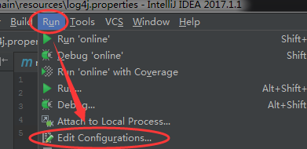

或者右上角

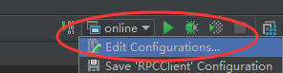

配置如下

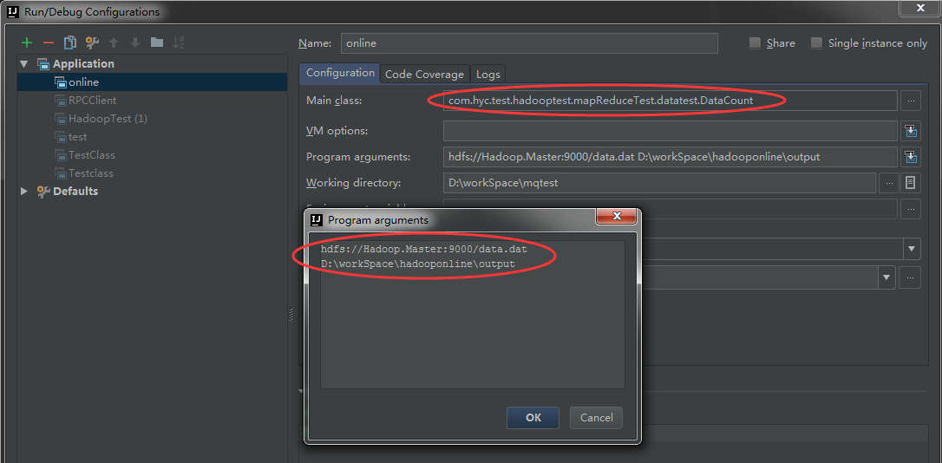

第一个是启动main方法所在的class的文件，其中：

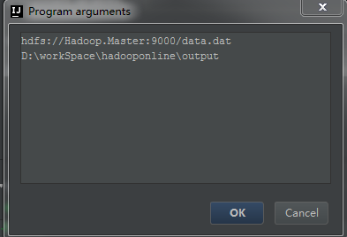

这里面的配置第一行配置是文件的输入目录，或者要输入的文件目录，第二行设置的是hadoop经过mapreduce解析后的输出路径。

然后，我们需要在main函数的第一行添加如下代码，用来配置hadoop远程调试的必要程序winutils.exe的所在根目录

System.setProperty("hadoop.home.dir", "C:\\Users\\Administrator\\Desktop\\hadoop-common-bin");

接下来就可以编写hadoop代码，进行远程调试了。